

Z á p i s

z 33. jednání Kontrolního výboru ZMČ Praha 6 konaného dne 6. prosinec 2021
od 17.00 hod. do 19.35 hod.,
které proběhlo jako videokonference prostřednictvím aplikace ZOOM

_________________________________________________________________________________________________________________________________________________________________________________________________________________________________________________________________________________________________________________________________________________________________________________________________________________

P ř í t o m n i: Mgr. Petr Palacký, Ph.D. – předseda KV
Ing. Eva Tichá;
– místopředsedkyně KV
Ing. Jan Decker, CSc.;
Ivan Hrůza;
Mgr. Jakub Jireš (od 17:40);
Ing. Pavel Klaška (od 18:30);
JUDr. Jan Krouský;
Ing. Petr Macháček, MBA (od 17:45)
JUDr. Mgr. Marcel Petrásek, MBA, LL.M;
Mgr. Tomáš Stařecký;
Mgr. Martin Suchan;
Mgr. Ondřej Vykoukal;
Mgr. Lucie Weitzová;
– členové KV
Mgr. Václav Melichar – tajemník KV

H o s t é z ř a d Z M Č, Ú M Č Mgr. Ondřej Kolář, starosta MČ
a v e ř e j n o s t i k b o d u č. 3: Mgr. Dana Charvátová, vedoucí ODŽP
Ing. Gabriela Lacinová, vedoucí OSM
Ing. Petr Šimsa, interní auditor
N. P., občanka MČ Praha 6

33. jednání Kontrolního výboru ZMČ Praha 6 v 17.00 zahájil a dle schváleného programu řídil předseda výboru Petr Palacký. Po kontrole spojení v rámci videokonference přivítal předseda P. Palacký přítomné, včetně nového člena KV pana Mgr. Ondřeje Vykoukala, který byl do výboru zvolen na minulém jednání ZMČ, poté co z pracovních důvodů odstoupil z výboru MUDr. Adam Derner.

Následně jelikož nebyly žádné připomínky či podněty k navrženému programu, nechal o něm předseda P. Palacký hlasovat.

Schválení programu 32. jednání KV a určení ověřovatele zápisu

1. Schválení programu, určení ověřovatele zápisu
2. Schválení zápisu z 32. jednání
3. Kontrola dodržování smluv týkajících se údržby veřejné zeleně ve správě městské části
4. Kontrola plnění usnesení Zastupitelstva a Rady městské části Praha 6
5. Průběžná informace o činnosti kontrolních skupin
6. Plán činnosti Kontrolního výboru na rok 2022
7. Organizace činnosti Kontrolního výboru
8.1 Informace o proběhlých jednáních Rady městské části
8.2 Informace o proběhlém jednání Zastupitelstva městské části
9. Různé
9.1 Průběžná informace o plnění usnesení KV č. 109/2021 (externí právní zakázky)
9.2 Informace o jednání pracovní skupiny pro sporné případy ÚMČ
+ 10 - 0, z 0

Ověřovatelem zápisu 33. jednání Kontrolního výboru byl navržen a zvolen M. Petrásek
+ 10 - 0, z 0

2. Schválení zápisu z 32. jednání

Předseda P. Palacký poděkoval za ověření předchozího zápisu místopředsedkyni E. Tiché a nechal hlasovat o schválení předmětného zápisu z minulého 32. jednání KV.
+ 10, - 0, z 0

3. Kontrola dodržování smluv týkajících se údržby veřejné zeleně ve správě městské části

Předseda P. Palacký nejprve pomocí prezentace shrnul výsledky předmětné kontroly, jež byly členům KV předloženy v obsáhlé zprávě, kterou zpracovala kontrolní skupina, jejímiž členy jsou místopředsedkyně E. Tichá, T. Stařecký a J. Jireš.

Městská část Praha 6 realizuje péči o zeleň v převážné míře na základě Rámcové dohody o provádění údržby zeleně a úklidových prací na území MČ Praha 6 uzavřené s konsorciem Pražské služby, a.s. a CDV služby, s.r.o.

V 1. části kontrolní zpráva podává základní přehled o smluvních vztazích. V návaznosti na zmíněnou rámcovou smlouvu jsou každoročně uzavírány tzv. prováděcí smlouvy, a to standardně na období kalendářního roku.
Většina prací oblasti údržby zeleně je hrazena měsíčně na základě fakturace paušální částky. Ve smlouvě je vypočítána celková platba za příslušné úkony pro kalendářní rok, která je pro výpočet fakturace vydělena počtem měsíců. K fakturaci pomocí měsíčních paušálů tedy dochází bez ohledu na to, zda byl daný úkon v příslušném měsíci proveden, či nikoli, a to včetně sezónně prováděných úkonů (např. kosení trávy, hrabání listí).
Dále se na údržbě zeleně MČ Praha 6 podílí městskou částí zřízená organizace SNEO, a.s. a organizační složka PRO 6.
Předmětem kontroly byly práce vykonávané na základě výše zmíněné rámcové smlouvy o provádění údržby zeleně a úklidových prací, se zaměřením především na úkony údržby zeleně hrazené na základě měsíčních paušálů.

Část 2 kontrolní zprávy se zabývá analýzou pozemků, na nichž je vykonávána údržba zeleně prostřednictvím rámcové smlouvy, a to s ohledem na jejich majetkoprávní a faktický stav a s ohledem na možné duplicity v údržbě zeleně financované různými subjekty.
Bylo identifikováno více než 400 případů pozemků, případně jejich částí, u nichž městská část objednává údržbu zeleně, které nicméně nejsou ve svěřené správě Prahy 6. Tyto pozemky lze rozdělit zhruba do tří skupin: a) pozemky ve vlastnictví hlavního města Prahy, které nejsou ve svěřené správě Prahy 6; b) pozemky ve vlastnictví státu a jeho organizačních složek, církví a jiných veřejných subjektů; c) pozemky ve vlastnictví fyzických osob, případně společenství vlastníků či bytových družstev.
Dotazem na Odboru dopravy a životního prostředí bylo zjištěno, že roku 1992 uzavřel tehdejší Obvodní úřad městské části Praha 6 smlouvu s podnikem Správa veřejné zeleně v likvidaci, jejíž podstatou byl převod správy nemovitého a movitého majetku k veřejné zeleni, hřištím apod. na městskou část s tím, že postupně dojde k též ke svěření těchto pozemků městské části. Přinejmenším u části pozemků ovšem ke svěření do správy městské části nedošlo a část pozemků je navíc duplicitně spravována Technickou správou komunikací.
Kontrolní skupina provedla srovnání pozemků s mapovými podklady Technické správy komunikací týkající se údržby tzv. komunikační zeleně, přičemž bylo dotazem na Technické správě komunikací v průběhu října 2021 ověřeno, zda u nich aktuálně údržba hrazená TSK probíhá (kosení trávy, úklid listí atd.).
Předseda P. Palacký v této souvislosti zmínil příklady týkající se několika pozemků, kde vyvstává možnost problému duplicitní údržby zeleně ze strany městské části i ze strany TSK:
- nám. Borise Němcova (plocha č. 1001)
- plocha před hotelem International (plocha č. 1021)
- Nikoly Tesly (plocha č. 1028)
Dále vykazují duplicitu i některé práce, které jsou či byly vykonávány v oblasti údržby zeleně či úklidu společností SNEO, a.s. (např. před koupalištěm Petynka), PRO 6 a společnostmi K srdci klíč a Naděje (k vykonávání úklidu některých pozemků obdržely tyto společnosti pravidelně dotaci z rozpočtu MČ).
Kontrola dále ukázala několik případů údržby pozemků, které mají podle názoru kontrolní skupiny charakter pozemků funkčně souvisejících se stavbami bytových domů ve vlastnictví třetích osob. V některých případech se jedná o pozemky, které nejsou veřejně přístupné.

V části 3 se kontrolní zpráva věnuje analýze pracovních deníků. Předmětem kontroly zde byla v první řadě otázka, zda celkový roční počet realizovaných, respektive vykázaných úkonů odpovídá počtu nasmlouvaných úkonů dle prováděcích smluv.
Dle analýzy pracovních deníků počet vykázaných úkonů velmi často neodpovídá počtu úkonů, které měly být realizovány podle příslušné prováděcí smlouvy. Rozdíl je patrný zejména co se týče úklidu ploch zeleně.
Předseda P. Palacký rozdíly prezentoval tabulkami, které předmětná zpráva obsahuje.
Kontrolní skupina považuje výsledky analýzy pracovních deníků pro období 2020 a 2021 za velmi závažné.

V části čtvrté se kontrolní zpráva zabývala dalšími zjištěními, např. nesouladem některých zakázek v kontrolované oblasti s Příkazem tajemníka o zadávání veřejných zakázek, kdy podle předmětného příkazu u zakázek s hodnotou vyšší než 500 tisíc Kč bez DPH je výběr dodavatele a uzavírání smluv i objednávek v kompetenci RMČ, přičemž objednávku po schválení v RMČ podepisuje vedoucí věcně příslušného odboru.

Následně předseda P. Palacký a místopředsedkyně E. Tichá shrnuli doporučení vyplývající z předmětné kontroly.

V části páté kontrolní zpráva konstatuje následující doporučení:

Doporučení k části 2
- ve spolupráci s Technickou správou komunikací urychleně vyřešit problematiku pozemků, u nichž vynakládá finanční prostředky na údržbu zeleně jak TSK v rámci údržby komunikační zeleně, tak městská část Praha 6 v rámci údržby zeleně na základě rámcové smlouvy
- ve spolupráci s firmou Urbia urychleně vyřešit problematiku pozemků, u nichž vynakládá finanční prostředky na údržbu zeleně jak MHMP prostřednictvím správcovské firmy Urbia, tak městská část Praha 6 v rámci údržby zeleně na základě rámcové smlouvy
- ve střednědobém výhledu sjednotit majetkoprávní vztahy, správu a údržbu u ostatních pozemků ve vlastnictví hlavního města Prahy, u nichž městská část objednává údržbu zeleně na základě rámcové smlouvy a které nemá ve své svěřené správě. Řešit prostřednictvím žádosti o svěření pozemků, alternativně pomocí výpůjčky
- v případě pozemků ve vlastnictví České republiky s právem hospodaření Úřadu pro zastupování státu ve věcech majetkových ve střednědobém horizontu podat prostřednictvím hlavního města žádost o převod pozemků do vlastnictví města Prahy a následně o jejich svěření městské části;
- v případě pozemků ve vlastnictví jiných veřejných institucí zakotvit údržbu zeleně ze strany Prahy 6 smluvní formou. Zvážit, zda je v jednotlivých případech ve veřejném zájmu, aby byla údržba zeleně ze strany městské části i nadále hrazena bez protihodnoty ze strany vlastníka pozemku;
- v případě pozemků ve vlastnictví fyzických a právnických osob, SVJ či bytových družstev (viz tabulka č. 14) vyjmout z údržby zeleně hrazenou městskou částí ty pozemky, které jsou svým charakterem funkčně související s nemovitostmi (např. předzahrádky). V ostatních případech zakotvit údržbu zeleně ze strany Prahy 6 smluvní formou. Zvážit, zda je v jednotlivých případech ve veřejném zájmu, aby byla údržba zeleně ze strany městské části i nadále hrazena bez protihodnoty ze strany vlastníka pozemku;
- urychleně vyřešit problematiku pozemků, u nichž objednává údržbu zeleně, příp. úklidy městská část Praha 6 jak na základě rámcové smlouvy (ODŽP), tak na základě objednávek hrazených ze zdaňované činnosti (OSM prostřednictvím SNEO);
- ve střednědobém výhledu zvážit zefektivnění správy zeleně tam, kde dochází k údržbě sousedních, svým charakterem obdobných pozemků jednak na základě rámcové smlouvy (ODŽP), jednak na základě objednávek hrazených ze zdaňované činnosti (OSM prostřednictvím SNEO);
- smluvně zakotvit údržbu zeleně ze strany Prahy 6 v případě pozemků, jejichž pravidelnou údržbu zajišťuje organizační složka PRO 6 a které nejsou ve vlastnictví hlavního města. Zvážit, zda je v jednotlivých případech ve veřejném zájmu, aby byla údržba zeleně ze strany městské části i nadále hrazena bez protihodnoty ze strany vlastníka pozemku;
- v případě pozemků, jejichž pravidelný úklid zajišťuje organizační složka PRO 6, zvážit snížení frekvence úklidů hrazených na základě rámcové smlouvy či jejich úplné zrušení;
- u úklidů prováděných organizační složkou PRO 6 ad hoc na základě požadavku ODŽP na plochách zahrnutých do rámcové smlouvy důsledně kontrolovat, zda nedošlo k zanedbání povinností dodavatelů na základě rámcové smlouvy, v takovém případě postupovat pomocí sankčních mechanismů zakotvených v čl. 4.1.3, 8 a 15 rámcové smlouvy;
- zohlednit fakt, že u některých pozemků zařazených do rámcové smlouvy zajišťuje zároveň pravidelný úklid o.p.s. K srdci klíč a spolek Naděje. U těchto pozemků zvážit snížení frekvence úklidů hrazených na základě rámcové smlouvy či jejich úplné zrušení;
- vyjmout z údržby zeleně hrazenou městskou částí ty pozemky, které jsou sice ve vlastnictví hlavního města Prahy (a ve svěřené správě městské části), svým charakterem jsou však funkčně související s nemovitostmi třetích osob (např. zahrady, předzahrádky), a to zejména u pozemků, které nejsou veřejně přístupné. Jednat s vlastníky nemovitostí o otázce údržby a ve spolupráci s OSM, OÚR a dalšími orgány městské části zvážit budoucí majetkoprávní řešení těchto pozemků.

Doporučení k části 3
- Písemně požádat zadavatele, aby údaje v pracovních denících byly nadále vedeny tak, aby bylo bez jakýchkoliv pochybností možné určit místo, na kterém byl daný úkon prováděn (zejména uvedení čísla předmětné plochy), neboť uvedení pouhé oblasti je pro provádění kontroly skutečného odvedení objednaného úkonu zcela nedostatečné;
- důsledně evidovat v pracovních denících veškeré úkony zařazené do činností hrazených paušálem, a to včetně úklidů ploch zeleně;
- důsledně vyžadovat fotodokumentaci v případě všech úkonů hrazených na základě rámcové smlouvy, zejména sečí, hrabání listí a řezu živých plotů, tj. v souladu obsahem příslušného ustanovení rámcové smlouvy (čl. 8.2.4) informovat příslušného manažera údržby zeleně, že MČ bude vyžadovat fotodokumentaci ve vztahu ke každému nadále prováděnému úkonu;
- důsledně uplatňovat smluvní sankce zakotvené zejména v čl. 15 rámcové smlouvy. V případě, že vznikl nárok na udělení smluvní pokuty, sankce však udělena nebyla, evidovat podrobné písemné odůvodnění odpovědného zaměstnance MČ, který o neudělení sankce rozhodl, a stanovit mechanismus interní kontroly těchto případů;
- na základě jednání s dodavatelem stanovit mechanismus, na jehož základě nedojde k hrazení úkonů, které byly zahrnuty do paušálních plateb, k jejichž splnění však v průběhu příslušného kalendářního roku nedošlo, ať už z vnějších důvodů (klimatické podmínky aj.), nebo z důvodu neodvedené práce ze strany dodavatele. Pokud by nedošlo k dohodě s dodavatelem ohledně odpočtu těchto úkonů od paušálních plateb (např. formou dohod o narovnání), přestat do budoucna systém paušálních plateb používat u těch úkonů, které nejsou prováděny na pravidelné bázi (např. kosení trávy, hrabání listí), tj. postupovat zde dle čl. 3.3.2 a 3.3.3 rámcové smlouvy;
- v návaznosti na zjištění Kontrolního výboru ohledně neprovedených a nevykázaných úkonů během let 2020 a 2021 neprodleně požadovat po dodavateli vydání bezdůvodného obohacení v souladu s ustanovením § 2991 zák. č. 89/2012 Sb., eventuelně řešit vzniklou situaci uzavřením dohody o narovnání, na základě které budou dodavateli poníženy další fakturace, a to o částku obdrženou dodavatelem během let 2020 a 2021 za neprovedené úkony;
- provést interní analýzu mechanismů, na jejichž základě došlo k platbám dodavateli na základě nevykázaných úkonů, se zvážením pracovněprávních důsledků vůči odpovědným pracovníkům;
- do budoucna požadovat provádění úklidů zelených ploch důsledně v odlišné dny, než jsou prováděny seče trávy (úklid ploch před sečí je již zahrnut v rámci úkonu kosení trávy);
- do budoucna zvážit odlišné nastavení fakturace v případě kosení trávy u trávníků se sníženou frekvencí, vzhledem k faktu, že seč a dosekání jsou v současné době fakturovány jako dva úkony, přestože dochází oproti trávníkům s běžnou frekvencí ke snížení nákladů (např. úklid ploch proveden pouze jednou);
- do budoucna vypustit podmínku prováděcích smluv, že 4 úkony kosení (trávníky s běžnou frekvencí), respektive 2 úkony kosení (trávníky se sníženou frekvencí) musí být provedeny do konce června příslušného kalendářního roku;
- do budoucna zefektivnit systém kontroly odvedených prací, a to zejména, nikoliv však výlučně;
- vedením pracovního deníku v elektronické podobě;
- doplnění systému automatické kontroly vozidel se sledováním polohy pomocí GPS;
- prověřit právní možnosti (vzhledem k ZZVZ) uzavření dodatku, který by systematicky odstraňoval nedostatky zmíněné v kontrolní zprávě.
Doporučení k části 4
- Důsledně uplatňovat pravidla daná Příkazem tajemníka o zadávání veřejných zakázek ohledně schválení smluv a objednávek s hodnotou nad 500 tis. Kč Radou městské části. Prověřit, zda je v případech, kdy se tak nestalo, nutné uzavírat dohodu o narovnání.
(17:45 do videokonference přistupuje J. Jireš)

Následně předal předseda P. Palacký slovo k vyjádření hostům z řad představitelů MČ a ÚMČ.

Starosta O. Kolář úvodem svého vyjádření zmínil omluvu, že z důvodu rozsáhlosti předané kontrolní zprávy (předána minulý týden) a současné značné zaneprázdněnosti pracovníků ODŽP nebylo doposud možné se zprávě věnovat detailněji. Na úvod položil otázku, zda je vůbec ve veřejném zájmu provádět údržbu zeleně a úklidy. Konstatoval, že MČ věnuje správě, úklidu a údržbě zeleně velké úsilí. Dle starosty je očividné, že plochy v rámci území MČ Praha 6, které by měla spravovat TSK, jsou zanedbané a je třeba se péči o ně v zájmu Prahy 6 zhostit ze strany městské části. MČ Praha 6 v tomto směru jedná, aby se tyto plochy přesunuly do její správy. Jednání jsou však komplikovaná. Dále O. Kolář k duplicitní údržbě uvedl, že při jeho komunikaci s TSK sami představitelé TSK konstatují, že jim jejich dodavatelé pravděpodobně fakturují práce, které ve skutečnosti neprovádí a které provádí MČ Praha 6, respektive její dodavatelé.
Co se týče provádění péče, údržby a úklidu prostřednictvím smluvních dodavatelů, ODŽP dle starosty MČ Praha 6 dbá na kontrolu v terénu, ne na papírování, proto možná došlo k zanedbání u pracovních deníků. Inspektoři provádějí kontrolu v terénu pravidelně a pečlivě a dle starosty předmětné práce provedené jsou. Cílem je udržení vysokého standardu úklidů veřejných prostranství. Např. společnosti Naděje a K srdci klíč provádějí úklid u kontejnerů na tříděný odpad, protože hlavní město, které je k tomu příslušné, tyto úklidy nezvládá dostatečně.
O. Kolář k problematice údržby pozemků cizích subjektů a návrhům, aby MČ uzavírala smluvní vztahy ohledně údržby zeleně s těmito subjekty, zmínil příklad péče o pozemky, na které v rámci církevních restitucí vzneslo nárok Benediktinské opatství. V současné době probíhá ohledně vlastnictví předmětných pozemků v předpolí Břevnovského kláštera soudní řízení. Podle starosty je proto nezbytné, aby městská část i nyní zajišťovala údržbu těchto pozemků.

Vedoucí ODŽP D. Charvátová uvedla jako příklad pozemků, kde je městská část nucena zajišťovat úklid, protože se o ně nestará jejich vlastník, pozemky v okolí Džbánu ve vlastnictví společnosti Molepo. Podle ní jsou jedna věc data na papíře a druhá věc práce v terénu. Uvedla, že ODŽP je také pod neustálým dohledem veřejnosti, a pokud by nebyly řádný úklid a údržba pozemků provedeny, ihned by občané na ODŽP důrazně tlačili, zasílali podněty a stížnosti. Co se týče duplicitní údržby, některé pozemky má podle ní TSK sice a ve svých pasportech, reálně na nich ovšem údržbu buď neprovádí, nebo se stará pouze o dřeviny, nikoli o trávníky (příklad Nikoly Tesly). V případě pozemků před hotelem International došlo ke komplikacím v převodu mezi hlavním městem a TSK v návaznosti na prodloužení tramvajové tratě, proto začala městská část hradit údržbu zeleně na této ploše ze svých vlastních zdrojů, byť bez formálního titulu. Na počátku října zaslala městská část na TSK seznam pozemků, o které by se do budoucnu chtěla starat zcela oficiálně. Zároveň vedoucí ODŽP D. Charvátová zmínila, že v TSK došlo nedávno k reorganizaci, správa zeleně je řízena centrálně a je možné, že se situace změní.

Starosta O. Kolář navrhl vrátit se ke zprávě, až se ODŽP bude moci s jejími závěry seznámit do detailu.

Vedoucí ODŽP D. Charvátová uvedla, že v reakci na předmětnou kontrolu KV bude v tuto chvíli pozastaveno uzavírání prováděcích smluv k údržbě zeleně na příští rok, aby mohly být ještě dopracovány v návaznosti na závěry kontrolní zprávy a na jednání s TSK.

Jak uvedl závěrem starosta O. Kolář, ty pozemky, na nichž je zanedbaná údržba, jsou pozemky, o které se má starat TSK. Proto městská část přistoupila k tzv. generálnímu úklidu pozemků. Při jednání s TSK bylo zároveň domluveno používání aplikace Lepší šestka ze strany TSK.

Vedoucí odboru OSM G. Lacinová uvedla potřebu vyřešit případy pozemků, kde se o část stará ODŽP a o část OSM. Zmínila komplikovanost problematiky svěření pozemků od státu ÚZSVM. Na převod pozemků od státu není právní nárok. Co se týče svěření pozemků od hlavního města, OSM je připraveno požádat o ty pozemky, které určí ODŽP. Jedná se nicméně o dlouhodobou záležitost: v roce 2021 obdržela MČ Praha 6 od hlavního města svěřený pozemek, kde bylo městskou částí o toto žádáno už v roce 2013. Zároveň G. Lacinová přislíbila věnovat nyní předmětné oblasti zvýšenou pozornost.

Starosta ke svěření pozemků a nemovitostí státu Městské části Praha 6 uvedl, že stát vždy ke svěření vyžaduje účel, projekt. Pouhá péče o pozemek není pro ÚZSVM důvod k jeho svěření.

(18:00 do videokonference přistupuje P. Macháček)

Následně dal předseda P. Palacký prostor pro diskusi všem členům KV a přítomným hostům.

Diskuse se kromě přizvaných hostů zúčastnili členové KV J. Krouský, místopředsedkyně E. Tichá, I. Hrůza, J. Jireš, P. Macháček, O. Vykoukal.

J. Krouský navrhl, aby ODŽP a OSM v reakci na předloženou kontrolní zprávu předložily KV písemnou odpověď. Následně by pak KV toto projednal, usnesení by podle J. Krouského KV mohl přijmout až následně.
Starosta O. Kolář k tomu konstatoval, že rozbor a analýza předmětných záležitostí si vyžádá čas a jako reálnou vidí takovou odpověď až cca na konci února 2022, je totiž třeba znát reakci hlavního města, TSK a ostatních dotčených subjektů.

J. Jireš upozornil na závažnost nálezu kontrolní skupiny k vykazování oproti fakturacím, kdy dodavatelé fakturují (a MČ proplácí) více prací, než je vykázáno. Podle něj je potřeba věnovat větší pozornost výkaznictví dodavatelů a potřebné kroky je třeba činit co nejrychleji.

P. Macháček poděkoval za kvalitní a detailní zprávu. Klíčové je podle něj připravit odpověď, tu samozřejmě jako celek není možné zpracovat v řádu dnů, jsou však věci, které je možné udělat dříve než za 3 měsíce. Je možné např. rozdělit odpovědi na více částí.

P. Šimsa, interní auditor, zmínil taktéž ze své strany potřebu důkladné analýzy.

O. Vykoukal reagoval na J. Krouského, přičemž zmínil, že přijetí navrhovaného usnesení je již v tuto chvíli možné, jedná se o doporučení a návrhy k dalšímu jednání, nikoli o ultimativní stanoviska.

Místopředsedkyně E. Tichá zdůraznila potřebu zaměřit se na zdokladování práce ze strany dodavatele, aby bylo vykazování jasnější, bylo zřejmé, že úkony byly skutečně vykonány a městská část je řádným hospodářem.

Starosta O. Kolář zopakoval, že práce provedeny byly. ODŽP věnovalo více práce kontrole v terénu než samotným písemným výkazům.

Vedoucí ODŽP D. Charvátová zmínila, že od roku 2021 ODŽP do smluvních podmínek s dodavateli vyžaduje zakotvení potřebné úrovně vzdělání terénních vedoucích pracovníků jednotlivých dodavatelů, aby mohla být zaručena kvalita a přesnost dodavatelských výkazů.

Místopředsedkyně E. Tichá zmínila potřebu najít cestu, jak skutečně dokladovat předmětné práce – např. fotodokumentací.

P. Macháček uvedl, že z jeho skutečností z doby, kdy byl činný v představenstvu společnosti SNEO, byly kontroly ze strany inspektorů ODŽP velmi důkladné. Je podle něj nutné hledat cestu, jak zefektivnit způsob dokumentace.

Vedoucí G. Lacinová uvedla, že OSM se bude snažit zlepšit kontrolu v terénu u pozemků, jejichž údržba je hrazena z prostředků zdaňované činnosti. U těchto pozemků nicméně dochází k pečlivé kontrole faktur, stává se, že faktury jsou opakovaně vraceny.

J. Jireš znovu zdůraznil, že výkazy není to doloženo rámcově okolo 10 miliónů Kč. Položil dotaz, zda tedy záleží na dobrém slovu pracovníka, že je toto v takovém objemu provedeno.

Vedoucí D. Charvátová zmínila, že ODŽP má 3 pracovníky pro zeleň a 5 pracovníků inspekce. Denně probíhají práce na úklidech chodníku a péče o zeleň. Minimálně každé dopoledne jsou pracovníci ODŽP v terénu. Není možné to vše zdokladovat a vyfotografovat, např. vzhledem k tomu, že v řádu hodin od ukončení prací můžou být na místě nové odpadky. ODŽP má přehled, dostávají každý týden informace od vedoucích čet, kde budou čety pracovat a terénní pracovníci ODŽP se tam dostaví. Minimálně každé dopoledne jsou pracovníci ODŽP v terénu. Práce ze strany dodavatele podle vedoucí ODŽP přinejmenším v drtivé většině případů odvedeny jsou.

J. Jireš zmínil, že text stávající rámcové smlouvy nepovažuje za příliš šťastný. ODŽP nicméně může i dle stávající smlouvy požádat o dokumentaci činnosti dodavatelů samotnými dodavateli.

Vedoucí ODŽP D. Charvátová přislíbila, že dodavatelé budou více zapojeni do monitoringu. Bere si toto jako závěr vycházející z této kontroly, který bude ODŽP reflektovat.

Na dotaz E. Tiché, kolik ODŽP zhruba eviduje nedodělků, na které inspektoři zeleně upozorňují a které dodavatel průběžně odstraňuje, uvedla, že inspektor o nich komunikuje přímo s dodavateli a vedení ODŽP evidenci nemá. Co se týče zeleně, častým podnětem pro řešení nedodělků jsou podněty od občanů. Práce na základě rámcové smlouvy měly určité porodní bolesti (změny v rozvržení oblastí, požadavek na jiný přístup od dodavatele, klimatické podmínky). Vedoucí ODŽP předpokládá, že rok 2022, co se týče údržby zeleně, bude s daleko menšími problémy.

Starosta O. Kolář zopakoval, že v této souvislosti předpokládá využití aplikace Lepší šestka. Prosí znovu, aby dostalo vedení MČ čas, a věří, že v únoru MČ přijde s řešením, které všechny uspokojí.

Předseda P. Palacký poděkoval přítomným hostům k tomuto bodu za účast na jednání KV, a ti se rozloučili.

(18:30 odcházejí O. Kolář, D. Charvátová, G. Lacinová; do konference se přihlašuje P. Klaška)

Následně bylo na základě předchozí diskuse po vzájemném souhlasu doplněno navržené usnesení k tomuto bodu a předseda P. Palacký o něm nechal členy KV hlasovat.

Usnesení KV č. 110/2021 (Kontrola dodržování smluv týkajících se údržby veřejné zeleně ve správě městské části)
Kontrolní výbor schvaluje výsledek kontroly dodržování smluv týkajících se údržby veřejné zeleně ve správě městské části a ztotožňuje se s doporučeními uvedenými v části 5 kontrolní zprávy.
Kontrolní výbor žádá ODŽP a OSM vypracovat písemnou reakci na předloženou kontrolní zprávu.
+ 13, - 0, z 0

4. Kontrola plnění usnesení Zastupitelstva a Rady městské části Praha 6

Předseda P. Palacký poukázal na předložený materiál a výsledky předmětné kontroly za měsíc listopad 2021 a o návrhu usnesení k tomuto bodu nechal členy KV hlasovat.

Usnesení KV č. 111/2021 (Kontrola plnění úkolů Zastupitelstva a Rady městské části Praha 6 (listopad 2021)
Kontrolní výbor schvaluje výsledek kontroly plnění úkolů Zastupitelstva a Rady městské části Praha 6 z hlediska termínů. Kontrolní výbor konstatuje, že evidence nesplněných úkolů a jejich případné prodlužování jsou prováděny bez problémů.
+ 13, - 0, z 0

5. Průběžná informace o činnosti kontrolních skupin
6. Plán činnosti Kontrolního výboru na rok 2022
7. Organizace činnosti Kontrolního výboru

Předseda P. Palacký navrhl projednat body 5 až 7 jednotně, protože jsou navzájem blízké. Poukázal na drobné změny a úpravy v plánu činnosti na rok 2022 oproti stávajícímu plánu, a dále v rozložení skupin, kde byl zejména reflektován vstup nového člen KV O. Vykoukala do kontrolních skupin, ve kterých působil A. Derner. Zároveň byla vytvořena v plánu činnosti nová kontrolní skupina k nákupům ochranných pomůcek v době pandemie.
Po anketě mezi členy KV ohledně možné změny pravidla konání termínu jednání (aktuálně 1. pondělí v měsíci) předseda P. Palacký konstatoval, že se žádná jiná možnost neukázala jako reálná a proto u této varianty (s výjimkou termínů společných zasedání s FV) KV zůstane.

Následně nechal předseda P. Palacký hlasovat o navržených usneseních k jednotlivým společně probraným bodům 6. a 7., přičemž bod 5. byl uzavřen bez usnesení.

6. Plán činnosti Kontrolního výboru na rok 2022

Usnesení KV č. 112/2021 Plán činnosti Kontrolního výboru na rok 2022
Kontrolní výbor schvaluje Plán činnosti KV na rok 2022 v předloženém znění se zapracovanými úpravami.
+ 13 - 0, z 0

7. Organizace činnosti Kontrolního výboru

Usnesení KV č. 113/2021 Organizace činnosti Kontrolního výboru
Kontrolní výbor revokuje usnesení č. 97/2021 a jmenuje kontrolní skupiny v následujícím složení:
skupina pro kontrolu plnění usnesení Zastupitelstva a Rady městské části Praha 6 | Hrůza | Petrásek
skupina pro kontrolu vybraných smluv uzavřených městskou částí, pro kontrolu zákonných postupů pro uzavírání a zveřejňování smluv, pro kontrolu veřejných zakázek a veřejných zakázek malého rozsahu  Pro účely kontroly externích právních zakázek je skupina rozšířena o J. Krouského, M. Petráska a J. Jireše | Macháček | Stařecký | Tichá | Vykoukal
skupina pro kontrolu nakládání s objekty Dejvická 4, Trojdomí Šolínova, Šatovka, Milady Horákové 41/99 | Macháček | Suchan | Tichá
skupina pro kontrolu investičních akcí u školských objektů a dalších vybraných investičních akcí | Decker | Krouský | Vykoukal
skupina pro kontrolu investičních akcí u zdravotnických a sociálních objektů a pro kontrolu plnění zákonných povinností ke správě krytů CO ve správě městské části | Hrůza | Klaška
skupina pro kontrolu investičních akcí v oblasti zeleně, dětských hřišť a infrastruktury ve veřejném prostoru a pro kontrolu dodržování smluv týkajících se údržby veřejné zeleně a antigraffiti programu | Stařecký | Tichá | Jireš
skupina pro kontrolu nakládání s nemovitým majetkem a pro kontrolu nakládání s pohledávkami | Krouský | Suchan | Weitzová | Jireš
skupina pro kontrolu vybraných dotací | Suchan | Weitzová
skupina pro kontrolu nakládání s osobními údaji | Hrůza | Macháček
skupina pro kontrolu nákupu ochranných zdravotních pomůcek a veřejných zakázek malého rozsahu v oblasti bezpečnosti | Hrůza | Vykoukal

+ 13 - 0, z 0

Následně nechal předseda P. Palacký v rámci bodu Organizace činnosti Kontrolního výboru hlasovat jako v předchozích letech o zmocnění členů KV jednat z pověření výboru.

Usnesení KV č. 114/2021 Organizace činnosti Kontrolního výboru
Kontrolní výbor pověřuje jednotlivé členy kontrolních skupin jednat z pověření výboru ve smyslu usnesení ZMČ č. 114/2019 o řešení náhrady mzdy nebo výdělku ušlého v souvislosti s výkonem funkce, a to pro období leden až září 2022 v orientačním časovém rozsahu 30 hodin / člen jedné kontrolní skupiny.
+ 13 - 0, z 0

8.1 Informace o proběhlých jednáních Rady městské části
8.2 Informace o proběhlém jednání Zastupitelstva městské části

Předseda P. Palacký představil předem předložený již standardně předkládaný materiál – svodku informací z v mezidobí proběhlých jednání ZMČ a RMČ. Z nich vyzdvihl zvolení nového člena KV Zastupitelstvem městské části, a co se týče jednání RMČ upozornil na usnesení 2940/21 Vyřazení nedokončeného dlouhodobého hmotného majetku z účtu 042. Předmětem vyřazení byly mj. následující projektové dokumentace – pro stacionární „WC park Maxe van der Stoela“ a „WC v parku Královka“. Obě projektové dokumentace ukázaly vysoké realizační náklady, čímž by se stavby staly neekonomickými a nerentabilními. I přes snahu projektantů se nepodařilo pro ani jednu akci najít jiné využití, a tudíž se staly zmařenými investicemi. V obou parcích byly umístěny Smart WC, které v současné době zabezpečují potřebné
Místopředsedkyně E. Tichá ocenila práci pirátských členů v Komisi životního prostředí, když uvedla, že se podařilo zastavit předmětné akce, které by znamenaly v případě vybudování stacionárních WC mj. i z důvodů problematického zasíťování obrovské náklady oproti realizovanému řešení umístněním Smart WC.

9. Různé

9.1 Průběžná informace o plnění usnesení KV č. 109/2021 (externí právní zakázky)
Předseda P. Palacký zmínil, že Kontrolní výbor obdržel vyjádření Právního odboru a dohledané právní stanovisko Advokátní kanceláře JUDr. Lenka Lukešová k trestní odpovědnosti členů RMČ.

9.2 Informace o jednání pracovní skupiny pro sporné případy ÚMČ
Předseda P. Palacký uvedl k tomuto bodu vysvětlení, že předmětná pracovní skupina je stanovená podle interního předpisu ÚMČ (příkazem tajemníka). V mezidobí se skupina sešla jednou, když řešila hrazení nákladů ze soudního řízení.

K bodu 9.1. podotkli místopředsedkyně E. Tichá a I. Hrůza, že předmětné stanovisko není datováno, a že neexistuje předávací protokol. Předseda P. Palacký poukázal na to, že lednového nebo únorového zasedání by se měla zúčastnit vedoucí PO a tuto problematiku tak bude moci KV ještě prodiskutovat.

Předseda P. Palacký poděkoval přítomným za účast a jednomyslnou shodu při hlasování. Závěrem popřál všem příjemné a hlavně ve zdraví prožité svátky. Jednání KV pak ukončil v 19:35.

Zapsal: Mgr. Václav Melichar
tajemník KV ZMČ

Mgr. Petr Palacký, Ph.D.
předseda Kontrolního výboru
ZMČ Praha 6

Ověřil: JUDr. Mgr. Marcel Petrásek, MBA, LL.M
člen KV ZMČ

Příloha č. 1:

Kontrola dodržování smluv týkajících se údržby veřejné zeleně ve správě městské části
Zpracovala kontrolní skupina ve složení Jakub Jireš, Tomáš Stařecký a Eva Tichá a předseda KV Petr Palacký.

Část 1 – Úvodní informace
Městská část Praha 6 realizuje péči o zeleň v převážné míře na základě Rámcové dohody o provádění údržby zeleně a úklidových prací na území MČ Praha 6, č. S253/2021/ODŽP, která byla uzavřena dne 8. 4. 2021 s konsorciem Pražské služby, a.s. a CDV služby, s.r.o. (jako poddodavatelé jsou ve smlouvě uvedeny společnosti Sadovnický a zahradnický servis s.r.o., FREKO, a.s. a AVE odpadové hospodářství, s.r.o.). Rámcová smlouva nabyla účinnosti dne 1.5.2021 a je v platnosti po dobu 4 let. Rámcová smlouva mimo jiné předepisuje standardy kvality pro jednotlivé služby úklidu či údržby zeleně a stanovuje jednotkové ceny pro jejich provádění.
V návaznosti na zmíněnou rámcovou smlouvu jsou každoročně uzavírány tzv. prováděcí smlouvy, a to standardně na období kalendářního roku. Pro období od května do konce prosince 2021 jsou s konsorciem Pražské služby – CDV služby uzavřeny 3 smlouvy na údržbu veřejné zeleně na území městské části, 3 smlouvy na úklidové práce na území městské části a dále smlouva na provádění zimní údržby chodníků v rámci projektu sněhové pohotovosti na území městské části Praha 6. S výjimkou zimní údržby platí, že území Prahy 6 je pro smluvní a fakturační účely rozděleno na tři geografické oblasti, přičemž jsou nicméně smluvní strany totožné a totožný je rovněž ceník za prováděné úkony, který je, jak už bylo uvedeno výše, zakotven rámcovou smlouvou. Prováděcí smlouvy, respektive jejich přílohy, v první řadě definují přesný rozsah ploch, na nichž je v daném kalendářním roce příslušný úkon prováděn, a rovněž zakotvují frekvenci provádění těchto úkonů (počet úkonů daného typu za rok).
S výjimkou zimní údržby dále platí, že úkony vykonané na základě prováděcích smluv jsou fakturovány pomocí měsíčního paušálu. Ve smlouvě je vypočítána celková platba za příslušné úkony pro kalendářní rok (násobek jednotkové ceny, velikosti ploch a počtu úkonů během kalendářního roku), která je pro výpočet fakturace vydělena počtem měsíců. K fakturaci pomocí měsíčních paušálů tedy dochází bez ohledu na to, zda byl daný úkon v příslušném měsíci proveden, či nikoli, a to včetně sezónně prováděných úkonů (např. kosení trávy, hrabání listí).
Další část úkonů prováděných v návaznosti na rámcovou smlouvu S253/2021/ODŽP je realizována na základě objednávek. Jedná se především o úkony, které nemají zcela pravidelnou četnost a jsou objednávány v závislosti na klimatických podmínkách či potřebách zadavatele, např. přistavení velkoobjemových kontejnerů, zálivka stromů, pletí, kácení stromů. Stejně tak jsou pomocí objednávek realizovány úkony prováděné nad rámec úkonů hrazených paušálně (další seče v případě patřičných klimatických podmínek, úklid některých trvale neudržovaných pozemků). Jednotkové ceny použité v objednávkách se řídí ceníkem dle rámcové smlouvy, stejně tak jsou na objednávky aplikovatelná další pravidla rámcové smlouvy.
V období květen 2017 až duben 2021 bylo provádění údržby zeleně a úklidových prací realizováno na základě rámcové smlouvy č. S275/2017/ODŽP, která byla uzavřena s totožným smluvním partnerem, konsorciem Pražské služby a.s. a CDV služby, s.r.o. (jako poddodavatelé byly uvedeny společnosti Sadovnický a zahradnický servis s.r.o. a AVE odpadové hospodářství, s.r.o.). Systém každoročních prováděcích smluv a ad hoc objednávek vycházejících z této rámcové smlouvy byl obdobný aktuálnímu systému, který je popsán výše. Tyto prováděcí smlouvy byly uzavřeny naposledy v lednu 2021 pro období leden až duben 2021, tedy do skončení platnosti „staré“ rámcové smlouvy. V zásadě obdobný systém platil i pro dřívější rámcové smlouvy uzavřené v historii, a to S246/2013/ODŽP (pro období 2013–2017, smluvní stranou sdružení CDV služby, s.r.o. a Freko, a.s.) a S284/2009/ODŽP (pro období 2009–2013, smluvní stranou sdružení CDV služby, s.r.o. a Pražské služby, a.s.).
Tabulka č. 1 podává přehled výdajů pro roky 2019, 2020 a běžící rok 2021 (částky vyfakturované do listopadu) v oblasti údržby veřejné zeleně a úklidových prací navazující na zmíněně rámcové smlouvy č. S253/2021/ODŽP a S275/2017/ODŽP a přináší dále srovnání s dalšími výdaji městské části, které jsou tematicky blízké předmětům zmíněných rámcových smluv.
Společnost SNEO, a.s. má s městskou částí uzavřenou Rámcovou smlouvu o poskytování služeb drobné údržby a oprav, údržby zeleně č. S 370/2016/OSM, která byla uzavřena dne 9.5.2016 a později modifikována formou dodatků. Na základě posledního uzavřeného dodatku (č. 4) jsou jednotkové ceny totožné jako u aktuální rámcové smlouvy s konsorciem Pražské služby a.s. a CDV služby, s.r.o., č. S253/2021/ODŽP. Se společností SNEO jsou od roku 2016 postupně uzavírány každoroční prováděcí smlouvy týkající se údržby zeleně ve vybraném území (původně Ladronka; od roku 2021 rozšířeno též na předpolí Obory Hvězda a předpolí Břevnovského kláštera), dále úklidových prací v části oblasti č. 2 a zimní údržby v části oblasti č. 2. Tyto předměty plnění byly sice součástí veřejné zakázky vedoucí k uzavření smlouvy s konsorciem Pražské služby a.s. a CDV služby, s.r.o. (č. S253/2021/ODŽP), nicméně již nejsou předmětem prováděcích smluv uzavíraných s tímto konsorciem. Systém fakturace je totožný u prováděcích smluv uzavíraných se společností SNEO a u prováděcích smluv uzavřených s konsorciem Pražské služby a.s. a CDV služby, s.r.o., to znamená, že údržba zeleně a úklidové práce jsou hrazeny měsíčním paušálem vypočteným z celoročního objemu služeb. Od roku 2021 je vedle toho uzavírána ještě další prováděcí smlouva, a to na správu dětských hřišť a sportovišť (část plnění byla dříve zajišťována společností SNEO na základě objednávek, část byla dříve zahrnuta do rámcové smlouvy č. S275/2017/ODŽP). Vedle toho jsou na základě totožné rámcové smlouvy č. S 370/2016/OSM uzavírány objednávky na údržbu pozemků, jejichž správcem je Odbor správy majetku (např. Ladronka, některé pozemky funkčně související s bytovými domy); zdrojem financování pro tyto objednávky je zdaňovaná činnost (viz dále část 2.2 kontrolní zprávy).
Konsorcium Pražské služby, a.s. a Sadovnický a zahradnický servis, s.r.o. je smluvním partnerem městské části v Rámcové dohodě na poskytování služeb výsadby květin a souvisejících služeb č. S 215/2021/ODŽP. Tato smlouva nahradila předchozí rámcovou smlouvu obdobného typu č. S 461/2017/ODŽP; smluvním partnerem u smlouvy z roku 2017 byly pouze Pražské služby, a.s. (Sadovnický a zahradnický servis, s.r.o., vystupoval v této dřívější smlouvě v roli poddodavatele). Služby na základě obou uvedených rámcových smluv jsou realizovány na základě jednotlivých objednávek (např. založení trvalkových záhonů, údržba letních květin atd.).
Se společností Pražské služby, a.s. je vedle toho uzavřená smlouva o údržbě č. S606/2017/ODŽP, jejímž předmětem je údržba a provoz odpadkových košů, stojanů na sáčky PE a popelníků na území MČ Praha 6; tato smlouva je uzavřena na dobu neurčitou.
Organizační složka PRO 6, jejímž účelem je realizace aktivní politiky zaměstnanosti, zajišťuje zejména ad hoc úklidy (např. v souvislosti s konáním kulturních akcí, v návaznosti na živelné katastrofy, v návaznosti na podněty občanů adresované Úřadu městské části) i ad hoc seče trávy a zahradnické práce. Vedle toho zajišťuje pravidelné seče a úklidy některých pozemků, které jsou buď ve svěřené správě městské části, anebo třetích osob (viz podrobněji část 2.3 kontrolní zprávy). Úklidy vybraných pozemků zajišťují dále na základě dotace na pracovní terapii lidí bez domova o.p.s. K srdci klíč a spolek Naděje (viz část 2.4 kontrolní zprávy).
Až dosud byl popsán systém údržby zeleně a souvisejících prací objednávaných městskou částí Praha 6. Na území Prahy 6 je vedle toho vykonávána péče o zeleň zadávaná hlavním městem Prahou a jeho subjekty – Technickou správou komunikací (především tzv. komunikační zeleň – např. trávníky a stromořadí při ulicích), Lesy hlavního města Praha (obora Hvězda, dále lesní porosty v Šárce, severní svah Petřin, Sedlec, Paťanka), případně správcovské firmy Urbia (podrobněji část 2.1 kontrolní zprávy, která tematizuje případy duplicitní údržby zeleně).
Předmětem kontroly jsou práce vykonávané na základě rámcové smlouvy o provádění údržby zeleně a úklidových prací, se zaměřením především na úkony údržby zeleně hrazené na základě měsíčních paušálů.
Část 2 aktuální kontrolní zprávy je věnována analýze pozemků, na nichž je vykonávána údržba zeleně prostřednictvím rámcové smlouvy, a to s ohledem na jejich majetkoprávní a faktický stav a s ohledem na možné duplicity v údržbě zeleně financované různými subjekty. Část 3 se věnuje analýze pracovních deníků z období 2020 a 2021. Další kontrolní zjištění jsou uvedena v části 4. Část 5 představuje shrnutí doporučení kontrolní skupiny, která jsou formulována na základě analýz předchozích kapitol.
Kontrolní výbor se problematice údržby zeleně a úklidových prací věnoval v usnesení č. 67/2020 přijatém dne 22.6.2020, kdy se vztahoval zejména k připravované veřejné zakázce na provádění údržby veřejné zeleně a úklidových prací MČ Praha 6. Hlavní doporučení Kontrolního výboru, rozdělení zakázky na několik lokálních oblastí, které budou soutěženy zvlášť při zachování nadlimitního režimu dle ZZVZ, nebylo realizováno. Zastupitelstvo městské části schválilo usnesením č. 294/20 ze dne 25.9.2020 Odůvodnění významné veřejné zakázky „Provádění údržby veřejné zeleně a úklidových prací na území MČ Praha 6“, čímž se de facto vyslovilo proti rozdělení této veřejné zakázky na více oblastí. Výsledkem výběrového řízení bylo uzavření stávající rámcové smlouvy, č. S253/2021/ODŽP. Kontrolní výbor vedle toho v usnesení č. 67/2020 doporučil smluvně zakotvit systém kontrol tím způsobem, aby docházelo k evidenci jakýchkoliv závad z hlediska plnění, a dále upravit a doplnit internetové stránky o všeobecné informace k dané problematice, a to včetně přinejmenším základní informace o správě zeleně nacházející se na území MČ Praha 6, kterou nicméně zajišťují jiné subjekty.
Mluví-li se v textu aktuální kontrolní zprávy o rámcové smlouvě bez dalších přívlastků, je tím míněna pro práce vykonávané do dubna 2021 Rámcová smlouva o provádění údržby zeleně a úklidových prací na území městské části Praha 6 č. S275/2017/ODŽP, pro práce vykonávané od května 2021 Rámcová dohoda o provádění údržby zeleně a úklidových prací na území MČ Praha 6, č. S253/2021/ODŽP. V případě potřeby jsou tyto smlouvy navzájem odlišovány jako „stará“ a „nová“ rámcová smlouva. Mluví-li se v textu o prováděcí smlouvě, je tím míněna smlouva týkající se konkrétní činnosti pro příslušnou oblast a příslušné časové období (např. Smlouva o dílo na údržbu veřejné zeleně na území MČ Praha 6, oblast 1, pro rok 2020). Není-li uvedeno jinak, jsou veškeré ceny v textu uváděny bez DPH.

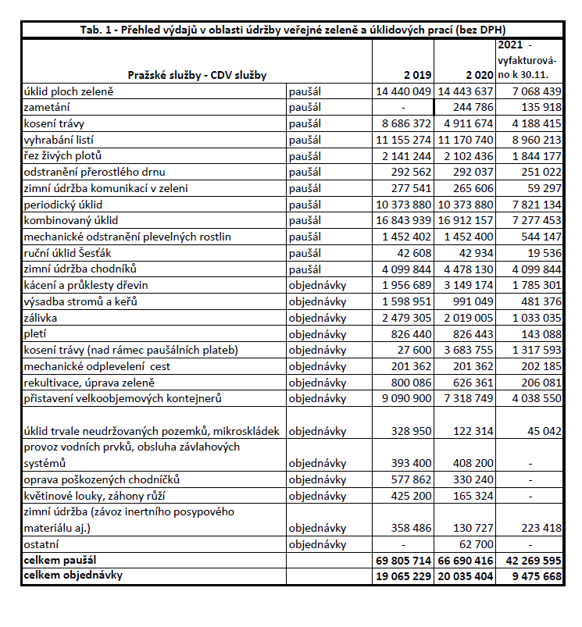
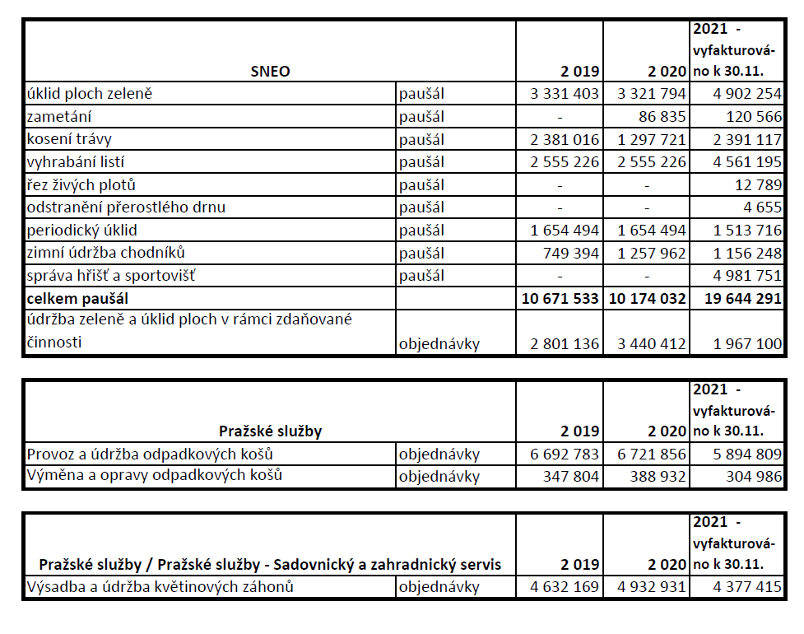

Část 2 - Analýza pozemků, na nichž je vykonávána údržba zeleně
Předmětem kontroly je analýza pozemků, na nichž je vykonávána údržba zeleně prostřednictvím rámcové smlouvy, a to s ohledem na jejich majetkoprávní a faktický stav a s ohledem na možnou duplicitní úhradu údržby veřejné zeleně na těchto pozemcích.

2.1 Pozemky jiných vlastníků
Kontrolní skupina porovnala údaje z mapových podkladů tvořících přílohy prováděcích smluv s majetkoprávními údaji o pozemcích dle katastru nemovitostí. Tam, kde nebylo z použitých mapových podkladů zcela zřejmé, zda je u některých menších částí pozemků městskou částí Praha 6 objednávána údržba, či nikoli, bylo nahlédnuto do podrobných pasportů zeleně krátkodobě zapůjčených z ODŽP. Bylo identifikováno více než 400 případů pozemků, případně jejich částí, u nichž městská část objednává údržbu zeleně, které nicméně nejsou ve svěřené správě Prahy 6. Tyto pozemky lze rozdělit zhruba do tří skupin: a) pozemky ve vlastnictví hlavního města Prahy, které nejsou ve svěřené správě Prahy 6; b) pozemky ve vlastnictví státu a jeho organizačních složek, církví a jiných veřejných subjektů; c) pozemky ve vlastnictví fyzických osob, případně společenství vlastníků či bytových družstev.
Výčet těchto pozemků udávají tabulky č. 9–14.
Dotazem na Odboru dopravy a životního prostředí bylo zjištěno, že roku 1992 uzavřel tehdejší Obvodní úřad městské části Praha 6 smlouvu s podnikem Správa veřejné zeleně v likvidaci, jejíž podstatou byl převod správy nemovitého a movitého majetku k veřejné zeleni, hřištím apod. na městskou část s tím, že postupně dojde k též ke svěření těchto pozemků městské části. Není nicméně zcela zřejmé, které pozemky byly předmětem této smlouvy, městská část totiž disponuje dvěma seznamy pozemků, přičemž jeden prokazatelně byl přílohou smlouvy a druhý, jak se zdá, byl zaslán z magistrátu samostatným dopisem. Přinejmenším u části pozemků přitom ke svěření do správy městské části nedošlo a část pozemků je navíc duplicitně spravována Technickou správou komunikací. Roku 2019 proto městská část proto vyzvala magistrát k jednání o uzavření nové mandátní smlouvy týkající se údržby zeleně na těch pozemcích, které nemá ve svěřené správě. Ze strany MHMP byla naopak vyzvána, aby na předmětné pozemky podala žádosti o svěření.
Kontrolní skupina provedla srovnání pozemků s mapovými podklady Technické správy komunikací týkající se údržby tzv. komunikační zeleně. Jako základ pro analýzu byl použit mapový podklad k výběrovému řízení na údržbu komunikační zeleně z roku 2019; u takto identifikovaných pozemků bylo dotazem na Technické správě komunikací v průběhu října 2021 ověřeno, zda u nich aktuálně probíhá údržba hrazená TSK (kosení trávy, úklid listí atd.). Informace z TSK u většiny pozemků potvrdila, že u nich údržba probíhá (seznam viz tabulka č. 9); u několika případů bylo nicméně sděleno, že při vyřizování dotazu byla provedena interní kontrola, na základě níž došlo k odstranění těchto pozemků z elektronického systému TSK pro správu zeleně, tedy že do budoucna na této skupině pozemků ze strany TSK již údržba vykonávána nebude (viz tabulka č. 10). Důvodem byla většinou skutečnost, že TSK nemá příslušný pozemek svěřen ze strany magistrátu hlavního města Prahy. Ze strany TSK bylo rovněž sděleno, že Úřad městské části Praha 6 disponuje nahlížecím přístupem do zmiňovaného elektronického systému TSK pro správu zeleně; zástupci TSK vyjádřili ochotu jednat se zástupci městské části ohledně vypořádání duplicit v údržbě. Kontrolní skupina doporučuje problematiku pozemků, na jejichž údržbu vynakládá finanční prostředky jak TSK, tak městská část, urychleně vyřešit.
V textu níže jsou podrobněji popsány příklady č. 1–3, 6 a 7 týkající se několika pozemků, na nichž byla identifikována duplicitní údržba zeleně ze strany městské části i ze strany TSK. Příklady obsahují náhled mapových podkladů ODŽP (mapa; plocha zahrnutá do údržby je barevně) a náhled mapových podkladů TSK (ortofotomapa; plocha zahrnutá do údržby je zeleně zvýrazněna) a dále vyčíslení některých nákladů na údržbu příslušných pozemků ze strany městské části v letech 2019–2021.
Je nutné poznamenat, že městská část měla v období od listopadu 2009 do dubna 2013 a od května 2013 do dubna 2017 uzavřenou Smlouvu o zabezpečení silniční vegetace na území městské části Praha 6, jejímž předmětem byl závazek městské části zabezpečovat na své náklady pravidelný úklid, kosení trávníků a hrabání listí na plochách komunikační zeleně. Tyto plochy pak byly součástí ploch spravovaných městskou částí na základě tehdejší rámcové smlouvy s dodavateli. Jinými slovy problém duplicitní správy zeleně nebyl v letech 2009 – duben 2017 na výše identifikovaných plochách aktuální.
Tabulky č. 9 a 10 rovněž ukazují případy, kdy je aktivní žádost městské části o svěření pozemků, anebo kdy má městská část s Technickou správou komunikací uzavřenu smlouvu o výpůjčce (Alej 90, plocha před hotelem International, pozemky v souvislosti s realizací Nápadu pro šestku). Jak se nicméně zdá, i v těchto případech je údržba pozemků ze strany TSK nadále realizována.
Krátce před finalizací textu kontrolní zprávy byla kontrolní skupina informována o tom, že aktuálně začala komunikace mezi městskou částí a Technickou správou komunikací za cílem vypořádání duplicit v údržbě ploch. Kontrolní skupina tento proces vítá.
Správu dalších pozemků ve vlastnictví hlavního města Prahy vykonává správcovská firma Urbia. Kontrolní skupina si nechala zaslat výčet těchto pozemků spolu s informací, zda je u nich ze strany správcovské firmy objednávána údržba zeleně. Kontrola i zde ukázala na několik dílčích příkladů duplicitní péče o veřejnou zeleň ze strany městské části a ze strany správcovské firmy magistrátu, jak ukazuje příklad č. 4 a tabulka č. 11. Kontrolní skupina doporučuje ve spolupráci s firmou Urbia problematiku duplicitní údržby těchto pozemků urychleně vyřešit.
Kontrola naopak neukázala příklady duplicit s plochami spravovanými Lesy hlavního města Prahy nebo dceřinou společností hlavního města Trade Centre Praha, a.s. Městská část má od roku 2016 uzavřenou smlouvu s Dopravním podnikem Praha, jejímž předmětem je závazek městské části zajistit seče travnatých tramvajových pásů v ulicích Evropská, Střešovická, Na Petřinách, Bělohorská, Jugoslávských partyzánů a Podbabská a vnitřních částí tramvajových obratišť Podbaba a Červený vrch.
I v případě zbývajících pozemků, které městská část nemá ve své svěřené správě, ačkoli zajišťuje jejich údržbu (viz tabulka č. 12), je vhodné ve střednědobém výhledu sjednotit majetkoprávní vztahy, správu a údržbu, mimo jiné s ohledem na případné investice související s příslušnými pozemky anebo na vyjadřování vlastníka pozemku k umísťování inženýrských sítí. Kontrolní skupina doporučuje řešit problematiku pomocí žádosti o svěření pozemků, alternativně pomocí výpůjčky.
Další pozemky, na nichž městská část Praha 6 zajišťuje údržbu na základě rámcové smlouvy, jsou ve vlastnictví České republiky s právem hospodaření Úřadu pro zastupování státu ve věcech majetkových. Zde kontrolní skupina doporučuje ve střednědobém horizontu podat prostřednictvím hlavního města žádost o převod pozemků do vlastnictví města Prahy a následně o jejich svěření městské části.
Další pozemky jsou ve vlastnictví vysokých škol (viz příklad č. 5), církevních institucí (např. některé pozemky v okolí břevnovského kláštera) a dalších veřejných institucí (výčet viz tabulka č. 13). Kontrolní skupina nemá informace o tom, že by se péče o tyto pozemky odehrávala na základě písemně uzavřené smlouvy mezi městskou částí a vlastníkem pozemku, s nečetnými výjimkami: v případě pozemků v severozápadním kvadrantu Vítězného náměstí a dalších pozemků v areálu vysokoškolského kampusu ve vlastnictví Vysoké školy chemicko-technologické městská část Praha 6 každoročně uzavírá smlouvu, na jejímž základě se zavazuje k údržbě zeleně a provádění úklidů na těchto pozemcích, jako kompenzaci za pronájem pozemků v severozápadním kvadrantu Vítězného náměstí za účelem konání farmářských trhů. Tyto pozemky jsou zahrnuty do každoročních prováděcích smluv. Kontrolní skupina v této souvislosti nicméně upozorňuje, že četnost prací uvedených v příloze ke smlouvě s VŠCHT neodpovídá četnosti prací zasmluvněných s dodavatelem: ve smlouvě s VŠCHT se městská část zavazuje provádět 43 úkonů úklidu ploch ročně a 9 úkonů sečí; v rámci prováděcích smluv vycházejících ze „staré“ rámcové smlouvy bylo nicméně zasmluvněno 78 úkonů úklidů ploch, v případě aktuální prováděcí smlouvy nicméně jen 26 úkonů úklidu ploch; v roce 2020 bylo vyfakturováno 7 úkonů sečí, v aktuálním roce 2021 6 úkonů. Kontrolní skupina zároveň nemá informace o tom, zda je smlouva stále účinná vzhledem k tomu, že v srpnu 2021 došlo k prodeji pozemků na Vítězném náměstí, parc. č. 587/5 a 588/1 v k. ú. Dejvice. Formou smlouvy o pronájmu je dále řešeno nakládání s pozemky parc. č. 4292/29 a 4292/16 v blízkosti metra Hradčanská, které jsou ve vlastnictví Správy železnic.
Kontrolní skupina doporučuje u pozemků ve vlastnictví jiných veřejných institucí (viz tabulka č. 13) zakotvit údržbu zeleně ze strany Prahy 6 smluvní formou. Přitom je třeba zvážit, zda je v jednotlivých případech ve veřejném zájmu, aby byla údržba zeleně ze strany městské části i nadále hrazena bez protihodnoty ze strany vlastníka pozemku.
Další skupina pozemků je ve vlastnictví fyzických osob, SVJ či bytových družstev (viz tabulka č. 14 a příklady č. 6 a 7). Zde kontrolní skupina doporučuje vyjmout z údržby zeleně hrazenou městskou částí ty pozemky, které jsou svým charakterem funkčně související s nemovitostmi (např. předzahrádky). V ostatních případech doporučuje zakotvit údržbu zeleně ze strany Prahy 6 smluvní formou. Je třeba přitom zvážit, zda je v jednotlivých případech ve veřejném zájmu, aby byla údržba zeleně ze strany městské části i nadále hrazena bez protihodnoty ze strany vlastníka pozemku.

Příklad č. 1 – nám. Borise Němcova (plocha č. 1001)
Prostor náměstí Borise Němcova (dřívější náměstí Pod Kaštany) tvoří na jedné pozemky parc. č. 110, 111, 112, 253, 254, vše v k. ú. Bubeneč, které jsou tvořeny převážně zelení a nachází se ve svěřené správě městské části Praha 6. Pozemek parc. č. 2001, k.ú. Bubeneč, je naproti tomu ve vlastnictví hlavního města Prahy, městské části svěřen není. Součástí tohoto pozemku je jednak komunikace, jednak chodníky, jednak trávníkové pásy mezi chodníkem a komunikací; v případě jižního trojúhelníku je součástí pozemku rovněž zeleň „přesahující“ z pozemku parc. č. 253. Právě zelené části pozemku parc. č. 2001 jsou nicméně předmětem údržby objednávané správcem tohoto pozemku, Technickou správou komunikací. Vedle toho jsou ovšem součástí údržby zeleně objednávané městskou částí Praha 6. Obdobná duplicita se týká i malé části pozemku parc. č. 200/1 v severozápadní části plochy č. 1001.
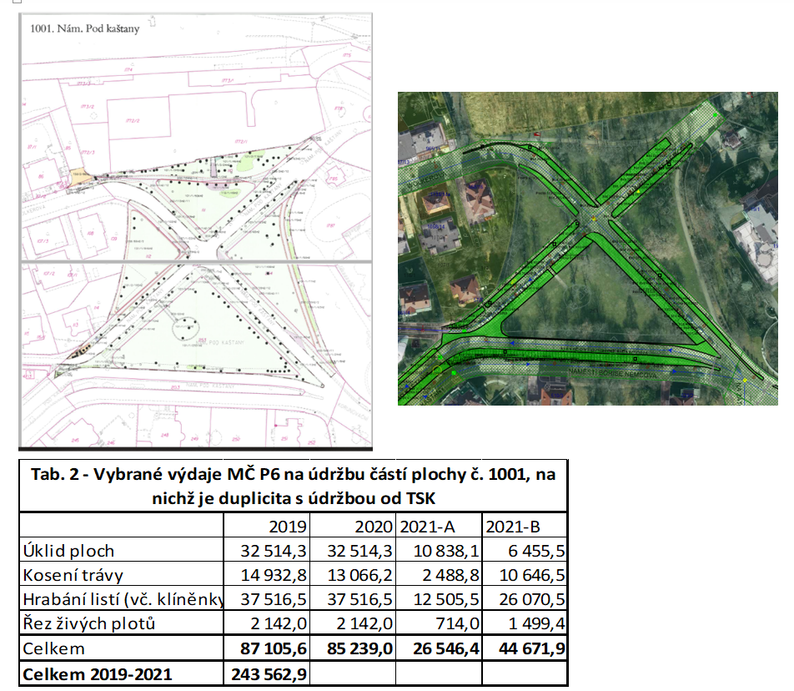

Příklad č. 2 – plocha před hotelem International (plocha č. 1021)
Plocha na styku ulic Jugoslávských partyzánů, Terronská, Podbabská a Koulova (býv. náměstí Družby) před hotelem International leží zčásti na pozemku parc. č. 4175/1 v k. ú. Dejvice, zčásti na pozemku parc. č. 2082/5 v k. ú. Bubeneč. Oba pozemky jsou tvořeny jednak plochami komunikací, jednak plochami chodníků, dále pak parkovištěm, parkovou zelení, parkovými cestičkami a tramvajovými pásy krytými zelení. Na údržbu tramvajových pásů má městská část uzavřenou smlouvu s Dopravním podnikem Praha.
Rada městské části schválila dne 28.7.2020 uzavření smlouvy o výpůjčce předmětných pozemků od Technické správy komunikací, za účelem realizace projektu výsadby zeleně „Výsadba před hotelem International“ a pro její následnou údržbu. Následně požádala městská část o svěření předmětných pozemků (usnesení ZMČ č. 390/21).
Dotazem na TSK bylo zjištěno, že zelené plochy pozemků parc. č. 4175/1 v k. ú. Dejvice a parc. č. 2082/5 v k. ú. Bubeneč jsou i v současnosti předmětem údržby zeleně objednávané touto organizací (stav říjen 2021).
Bez ohledu na to Praha 6 objednává údržbu zeleně na obou zmiňovaných pozemcích kontinuálně od roku 2017. Pravidelný úklid pozemků vedle toho zajišťuje o.p.s. K srdci klíč, viz níže.
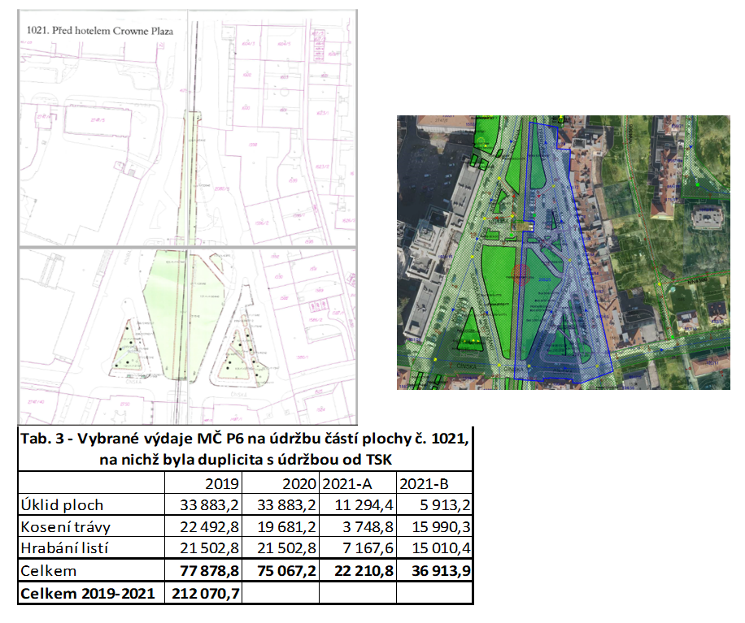

Příklad č. 3 – Nikoly Tesly (plocha č. 1028)
Prostor parčíku v ulici Nikoly Tesly tvoří jednak středový pozemek parc. č. 4282/2 v k.ú. Dejvice, který je ve svěřené správě městské části, jednak části pozemků 4282/1 a 4282/3 severně a jižně od něj. Tyto pozemky se nacházejí v majetku hlavního města Prahy, městské části nejsou svěřeny. Dotazem na TSK bylo ověřeno, že na zmíněných částech pozemku probíhá údržba komunikační zeleně objednávaná TSK, výdaje na údržbu částí zmíněných částí plochy jsou tedy duplicitní.
Kontrolou pasportu zeleně bylo dále zjištěno, že ODŽP pro komunikaci s dodavatelem používá pasport zeleně vypracovaný roku 2009, který nereflektuje změny, ke kterým došlo v mezidobí od jeho pořízení – postavení pomníku Nikoly Tesly ve východní části plochy, s tím související zrušení květinového záhonu a zřízení mlatové cesty; výstavba podzemního kontejneru na smíšený odpad v západní části plochy. Severní část plochy, která fakticky i formálně (modré zóny) slouží jako parkoviště, je v pasportu vedena v kategorii „cesty a zpevněné plochy“.
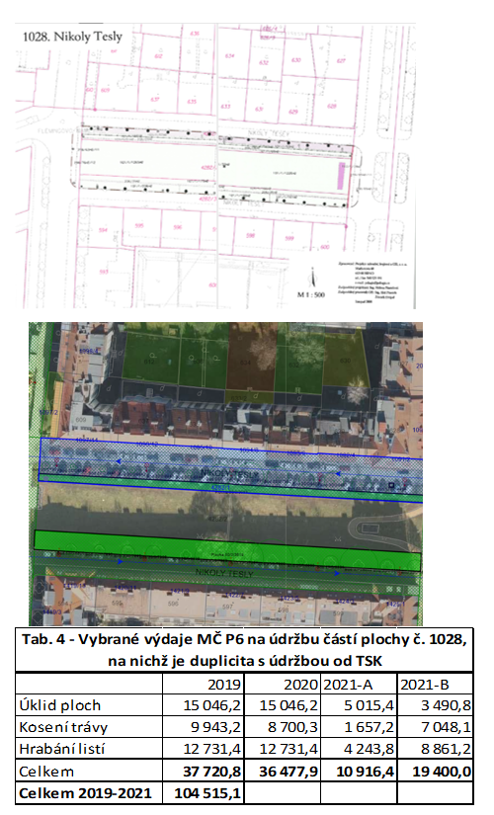

Příklad č. 4 – Glinkova (plocha č. 2038)
Plocha č. 2038 je tvořena pozemkem parc. č. 761, k.ú. Dejvice, který je ve svěřené správě městské části, a dále západní částí pozemku parc. č. 729/1. Tento pozemek je ve vlastnictví hlavního města Prahy, městská část ho nemá svěřený. Dotazem na správcovské firmě Urbia bylo zjištěno, že tato správcovská firma na pozemku nechává zajistit jarní a podzimní vyhrabání, výsběr odpadků a odstranění náletů. Pravidelný úklid pozemků vedle toho zajišťuje o.p.s. K srdci klíč, viz níže.

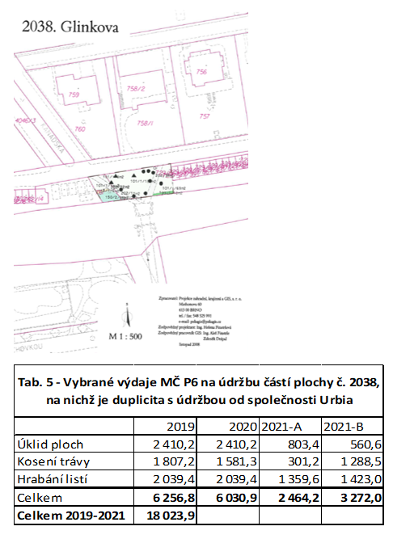

Příklad č. 5 – před FTVS (plocha č. 3090)
Plocha č. 3090 je tvořena z převážné části pozemkem parc. č. 302/5, k. ú. Veleslavín, který se (stejně jako sousední pozemek parc. č. 302/6, jehož část tvoří minoritní část plochy) nachází ve vlastnictví Univerzity Karlovy. Městská část Praha 6 zajišťuje údržbu předmětné plochy od roku 2013. Podle sdělení z ODDŽP se tak stalo na základě pokynu politické reprezentace. Kontrolní skupina nezpochybňuje, že údržba veřejně přístupné zeleně ve vlastnictví UK ze strany městské části může být ve veřejném zájmu, upozorňuje nicméně, že péče o předmětnou plochu není žádným způsobem smluvně ukotvena.

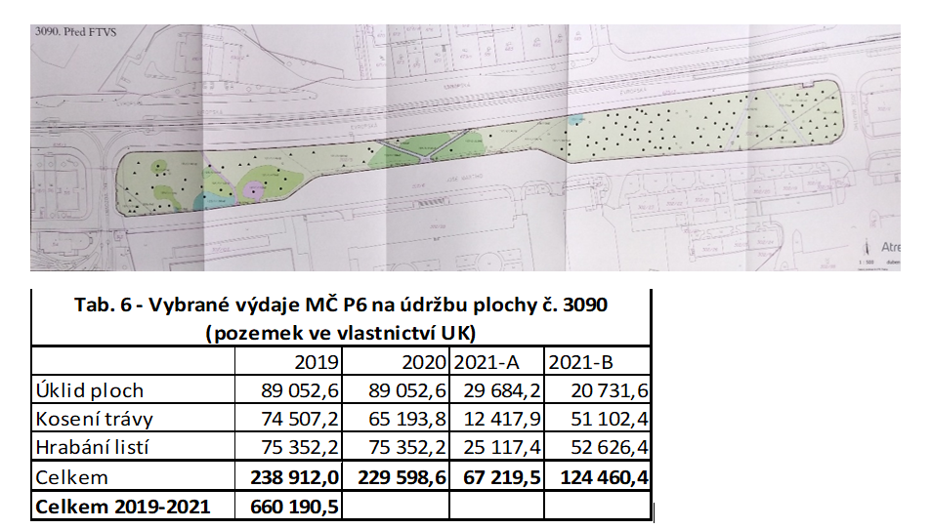

Příklad č. 6 – Banskobystrická (plocha č. 1034)
Plocha č. 1034 je tvořena zelení před domy č. p. 2080-2085 v Banskobystrické ulici, a to jednak předzahrádkami, jednak záhony umístěnými mezi chodníkem a komunikací. Zmíněné záhony (pozemky parc. č. 497/35, 41 43, 45, 47 a 497/48, vše v k. ú. Dejvice) jsou ve svěřené správě městské části Praha 6.
Pozemky 497/38, 39, 40, 42, 44, 46 a 497/57, vše k. ú. Dejvice, které tvoří předzahrádky před bytovými domy, jsou naopak ve vlastnictví společenství vlastníků jednotek. Hlavní město Praha (svěřená správa městská část Praha 6) je členem SVJ z titulu vlastníka některých nebytových prostor v jednom z objektů, jeho podíl na vlastnictví předmětných pozemků činí přibližně 10,3 %. Pouze nejjižněji umístěná předzahrádka je součástí pozemku parc. č. 497/49, který je ve výlučném vlastnictví hlavního města, svěřená správa Praha 6.
Ačkoli je v analogických případech zvykem, že správu předzahrádek a dalších funkčně souvisejících pozemků vykonává příslušné SVJ (městská část následně přispívá na správu standardním podílem vyplývajícím z pozice vlastníka některých jednotek v domě), jsou všechny uvedené předzahrádky zahrnuty do smlouvy o údržbě zeleně, tj. jejich údržba je financována výlučně z prostředků městské části.
Kontrolou pasportu zeleně bylo dále zjištěno, že údaj v prováděcích smlouvách týkající se velikosti živých plotů (458 m2, resp. 457 m2) neodpovídá dostupným údajům z pasportu plochy (73 m2).
Vedle toho je součástí této oblasti též ostrůvek zeleně při Evropské ulici navazující na výtah z metra, který leží na pozemku parc. č. 4038/2, k. ú. Dejvice. Tento pozemek je ve vlastnictví hlavního města Prahy, městská část jej nemá svěřený. Dotazem na TSK bylo ověřeno, že této části pozemku probíhá údržba komunikační zeleně objednávaná TSK, výdaje na údržbu příslušné části plochy je tedy duplicitní.

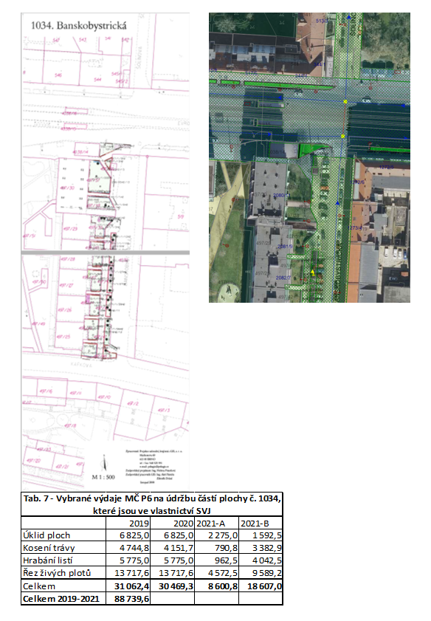

Příklad č. 7 – Pod Královkou (plocha č. 1055)
Plocha č. 1055 je tvořena zelení mezi bytovými domy při ulici Pod Královkou a chodníkem. Pozemky parc. č. 699 a 697, k. ú. Břevnov, jsou sice ve vlastnictví hlavního města Prahy, svěřená správa Praha 6, ale nejsou zahrnuty do údržby na základě rámcové smlouvy (jejich údržbu zajišťuje společnost SNEO, viz též níže). Naproti tomu jsou předmětem údržby pruhy zeleně náležící k pozemku parc. č. 3684/1, k. ú. Břevnov, který je dále tvořen ulicí pod Královkou, chodníky a komunikační zelení. Tento pozemek se nachází v majetku hlavního města Prahy, městské části není svěřen. Na této části pozemku probíhá údržba komunikační zeleně objednávaná TSK, výdaje na údržbu příslušné části plochy jsou tedy duplicitní.
Vedle toho tvoří plochu č. 1055 pozemek parc. č. 689/5, který je ve vlastnictví společenství jednotek; hlavní město zde nemá žádný podíl na vlastnictví pozemku.
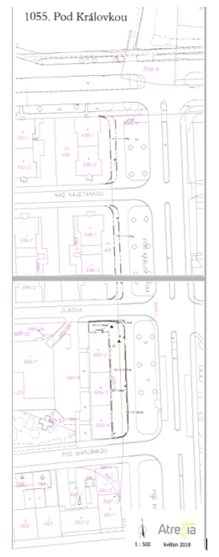

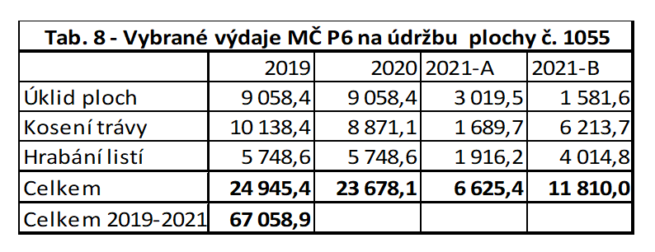

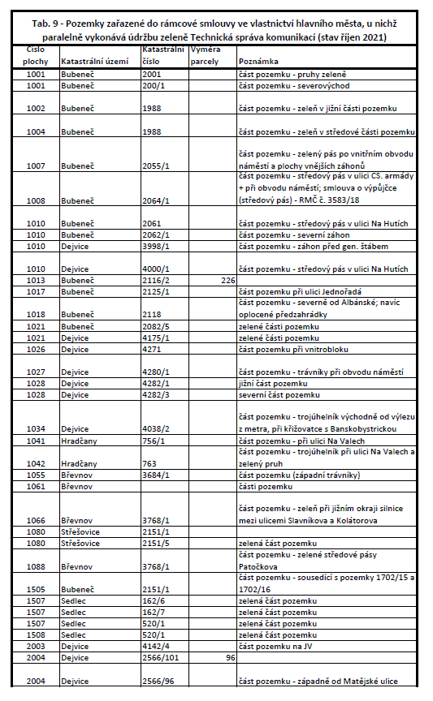
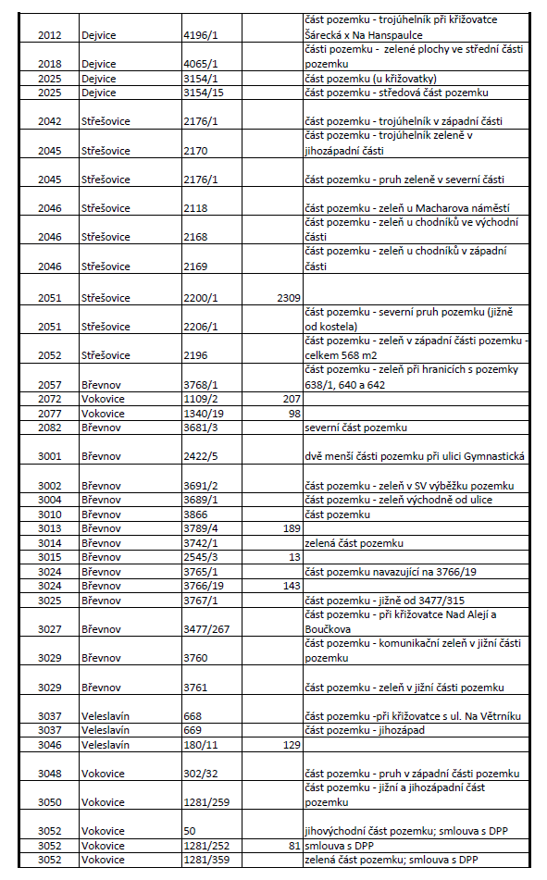
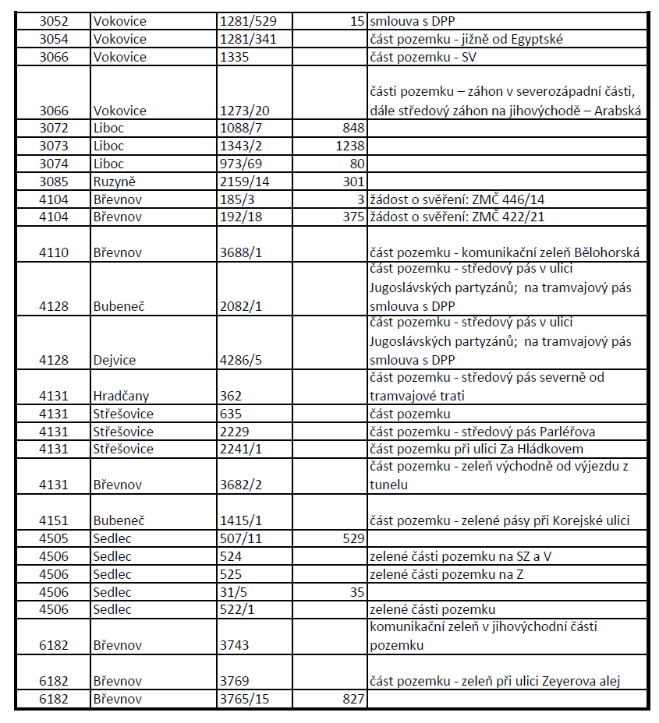

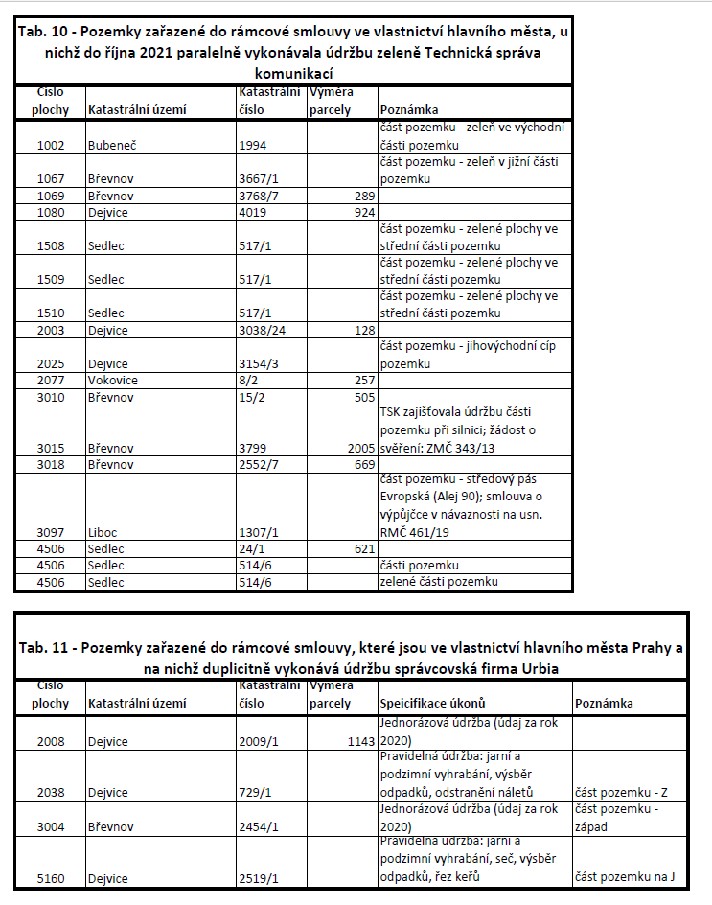

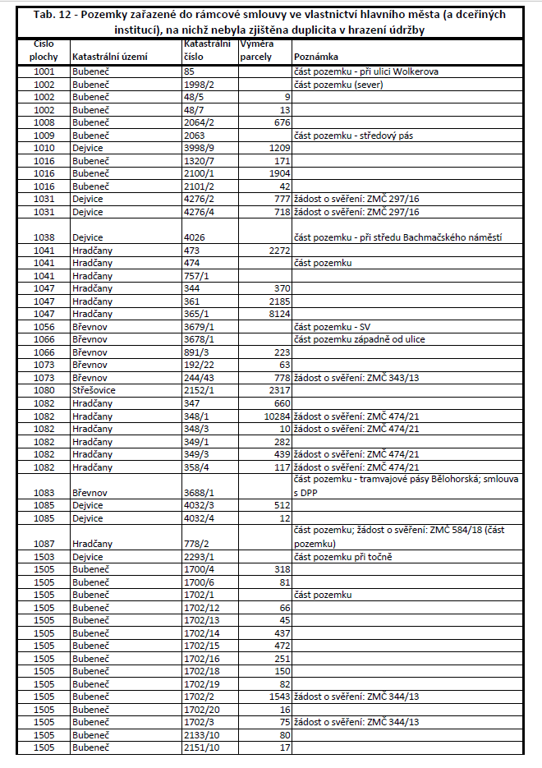
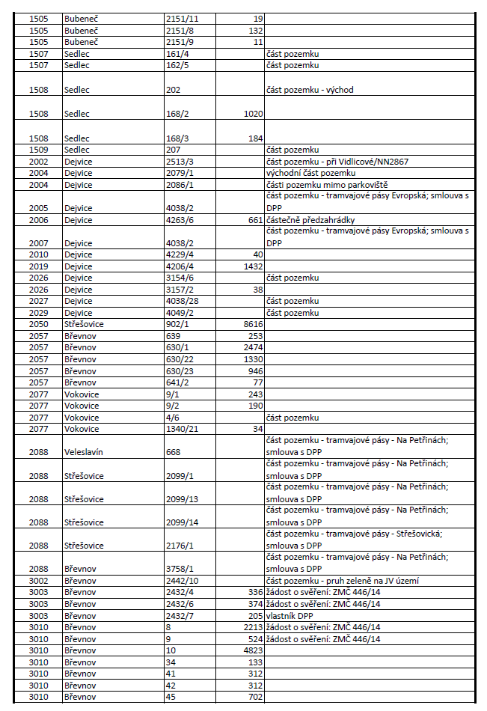
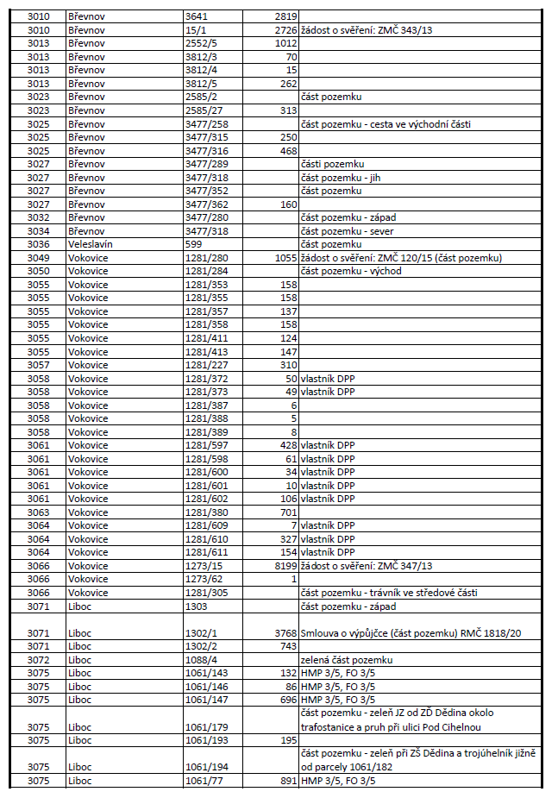

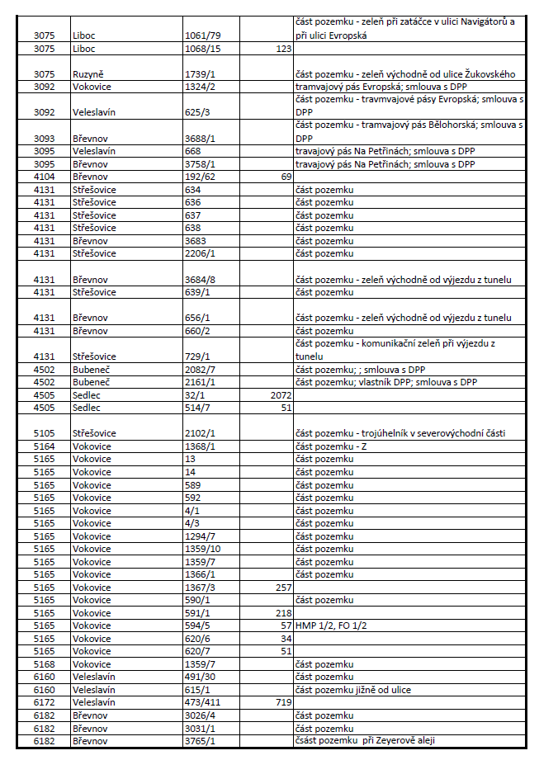
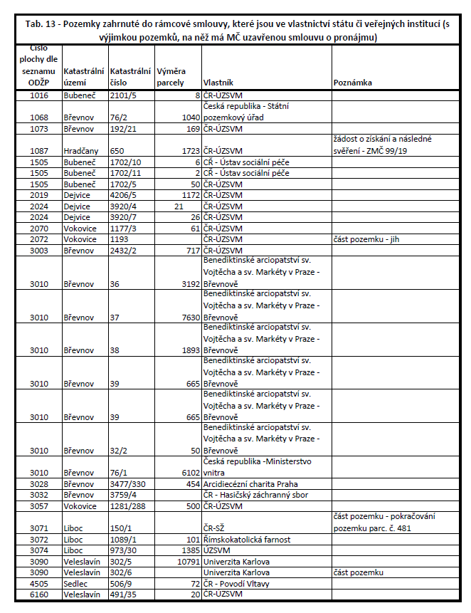

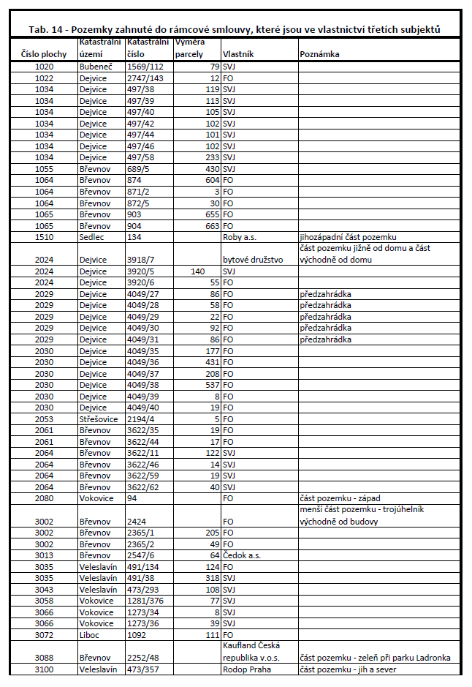

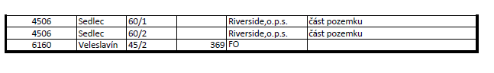

2.2 Pozemky s údržbou zajišťovanou společností SNEO (zdaňovaná činnost)
Jak už bylo uvedeno v úvodním přehledu, společnost SNEO zajišťuje na základě rámcové smlouvy č. S 370/2016/OSM jak údržbu některých ploch, které byly původně vyčleněny ze smluv s dodavateli CDV služby – Pražské služby (aktuálně Ladronka a přilehlé okolí, předpolí obory Hvězda a okolí Břevnovského kláštera), tak údržbu některých pozemků zadávanou na základě objednávek Odborem správy majetku a financovaných ze zdaňované činnosti. Jedná se jednak o pozemky funkčně související s domy zvláštního určení (např. Ladronka, Pelléova vila), jednak o některé pozemky navazující na bytové domy, vnitroblokové pozemky apod. V případě souboru pozemků v Břevnově (ul. Nad Kajetánkou), Střešovicích (ul. Na Petynce), parku Kajetánka a vybraných pozemků v Dejvicích jsou objednávány úklidy zelených ploch s týdenní periodicitou, v jiných případech jsou předmětem objednávek ad hoc úkony (seč trávy, řez živých plotů, prořezy stromů, ad hoc úklidy apod.).
Kontrolní skupině v některých případech není zcela zřejmé, na základě jakého klíče dochází k rozhodnutí, zda je pozemek zahrnut do údržby na základě rámcové smlouvy ODŽP (zajišťované konsorciem CDV služby – Pražské služby), anebo na základě objednávek ze zdaňované činnosti. Např. v případě zeleně navazující na bytové domy mezi ulicemi Vostrovská a Na Pískách je údržba zeleně na pozemku parc. č. 1123/1 zajišťována na základě rámcové smlouvy ODŽP (plocha č. 2019), naproti tomu údržba zeleně na sousedních pozemcích parc. č. 1120, 1127/1, 1128/3 a 1128/4, vše k. ú. Dejvice na základě objednávek ze zdaňované činnosti. Obdobně je údržba pozemku parc. č. 608, k. ú. Dejvice (vnitroblok Velfíkova) zajišťována na základě rámcové smlouvy ODŽP (plocha č. 1029), periodický úklid navazujícího pozemku parc. č. 607/1, k. ú. Dejvice (frekvence 1x týdně) naopak pomocí objednávek ze zdaňované činnosti. Obdobně je na základě objednávek ze zdaňované činnosti zajišťována údržba pozemku parc. č. 4263/7, k. ú. Dejvice (schodiště mezi Zengrovou ulicí a nám. Na Santince a přilehlá zeleň), který bezprostředně navazuje na plochu č. 1024 zahrnutou do rámcové smlouvy a částečně se s ní dokonce překrývá.
Analýza kontrolní skupiny ukázala několik překryvů, kde je údržba totožných pozemků hrazena jak v návaznosti na rámcovou smlouvu ODŽP, tak na základě objednávek ze zdaňované činnosti, viz příklad č. 8 a tabulka č. 16. Kontrolní skupina doporučuje tyto překryvy urychleně vyřešit.

Příklad č. 8 – Před koupalištěm Petynka
Plocha č. 2055 je tvořena pozemkem parc. č. 2213/3 a částmi pozemků parc. č. 571/3 a 571/4, vše k. ú. Střešovice. Všechny zmíněné pozemky se nacházejí ve vlastnictví hlavního města Prahy, svěřená správa Praha 6.
Na pozemcích parc. č. 571/3 a 571/4 objednává Odbor správy majetku týdenní úklid od společnosti SNEO, a.s., který je hrazen z prostředků zdaňované činnosti. Prostředky vynakládané na údržbu východní části parc. č. 571/3 a 571/4 jsou tak duplicitní.

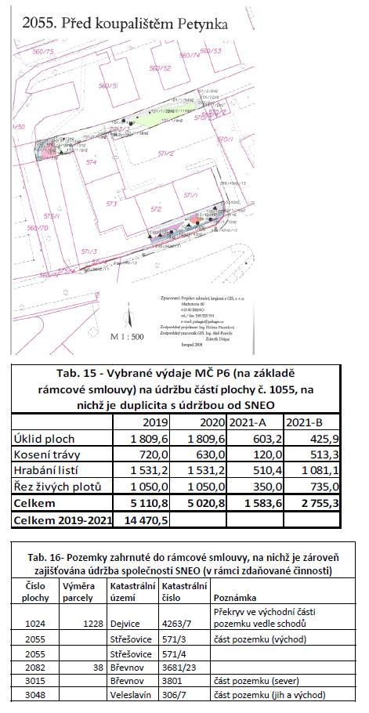
2.3 Údržba zeleně zajišťovaná organizační složkou PRO 6
Organizační složka PRO 6 zajišťovala do roku 2020 pravidelnou údržbu celkem 14 zelených ploch, z nichž některé byly původně vyňaté z rámcové smlouvy (plocha č. 1011 – Rooseveltova; 1012 – Lotyšská; 2002 – Baba, včetně přilehlé plochy). Pro rok 2021 byly tyto plochy vyňaty z údržby organizační složky PRO 6 a zařazeny zpět do údržby hrazené na základě rámcové smlouvy ODŽP. Analýza pracovních deníků z roku 2020 (viz níže část 3) nicméně ukázala, že v pracovních denících na základě rámcové smlouvy byla i během roku 2020 vykazována péče o tyto plochy. Dalších 10 ploch, jejichž pravidelnou údržbu organizační složka PRO 6 zajišťuje, a to i během roku 2021, je veřejně přístupnou zelení ve vlastnictví třetích osob (pozemky při nádrži Džbán ve vlastnictví Molepo s.r.o., pozemek parc. č. 1088/1, k ú. Liboc, při točně Divoká Šárka ve vlastnictví fyzické osoby; pozemky při Kladenské ulici ve vlastnictví fyzických osob, při VŠ kolejích Na Větrníku; při ulicích U Silnice a U Prioru ve vlastnictví CENTRAL GROUP Westpoint s.r.o.); v jediném případě (pozemek parc. č. 2513/327 v k.ú. Dejvice při ulici Krohova) je ve vlastnictví hlavního města (městská část nemá ve svěřené správě).
Kontrolní skupina doporučuje údržbu zeleně ze strany Prahy 6 v případě pozemků, jejichž pravidelnou údržbu zajišťuje organizační složka PRO 6 a které nejsou ve vlastnictví hlavního města, smluvně zakotvit. Doporučuje zvážit, zda je v jednotlivých případech ve veřejném zájmu, aby byla údržba zeleně ze strany městské části i nadále hrazena bez protihodnoty ze strany vlastníka pozemku.
Organizační složka PRO 6 také zajišťuje úklidy některých parků, a to zhruba s týdenní frekvencí. Jedná se o plochy č. 1007, 1011, 1012, 1034, 1038, 1047, 1065, 1067, 1068, 2002, 2058, 3002, 3006, 3048, 3050. Kontrolní skupina doporučuje u těchto ploch zvážit snížení frekvence úklidů hrazených na základě rámcové smlouvy či jejich úplné zrušení.
Vedle toho zajišťuje organizační složka PRO 6 i ad hoc úklidy a další práce na základě požadavků ODŽP. Jedná se přitom často o plochy, které jsou zahrnuty do údržby zeleně na základě rámcové smlouvy. Kontrolní skupina doporučuje v těchto případech důsledně kontrolovat, zda nedošlo k zanedbání povinností dodavatelů na základě rámcové smlouvy, v takovém případě postupovat pomocí sankčních mechanismů zakotvených v čl. 4.1.3, 8 a 15 rámcové smlouvy.

2.4 Úklidy zajišťované o.p.s. K srdci klíč a Naděje
Městská část Praha 6 poskytuje pravidelně dotaci o. p. s. K srdci klíč, jejímž předmětem je provádění pravidelného úklidu na vybraných pozemcích na území městské části Praha 6 ze strany osob bez přístřeší, klientů příslušné obecně prospěšné společnosti, která provozuje azylový dům pro muže a nízkoprahové denní centrum pro osoby bez přístřeší v ulici Antonína Čermáka. Aktuální smlouva č. S233/2021/OSV byla uzavřena 12.3.2021 na poskytnutí dotace ve výši 250 000 Kč. Podstatou dotace je zajištění pravidelného úklidu s frekvencí 1x týdně nebo dle potřeby, a to počínaje dubnem 2021. Obdobné smlouvy jsou uzavírány každoročně.
Obdobnou dotaci poskytuje městská část rovněž spolku Naděje, a to rovněž ve výši 250 000 Kč. Podstatou dotace je zajištění pracovní terapie lidí bez domova formou pravidelného úklidu s frekvencí 1x týdně nebo dle potřeby, a to počínaje dubnem 2021.
Úklidy zajišťované těmito organizacemi se přitom týkají také některých ploch zařazených do rámcové smlouvy, konkrétně ploch č. 1012, 1016, 1021, 1033, 1042, 1043, 1078, 1085, 2024, 2029, 2039, 2058, 3001 a plochy VŠCHT. Na těchto plochách objednává městská část Praha 6 pravidelné úklidy zelených ploch prostřednictvím rámcové smlouvy.
Sdružení K srdci klíč, o.p.s. je vedle toho poskytována dotace ve výši 300 000 Kč jako úhrada za provádění úklidu kolem stanovišť tříděného odpadu na území městské části.
Kontrolní skupina doporučuje zohlednit tuto situaci. U pozemků zařazených do rámcové smlouvy, na nichž zajišťuje zároveň pravidelný úklid o.p.s. K srdci klíč a spolek Naděje, doporučuje zvážit snížení frekvence úklidů hrazených na základě rámcové smlouvy či jejich úplné zrušení.

2.5 Pozemky funkčně související se stavbami ve vlastnictví třetích osob
Kontrola dále ukázala několik případů pozemků, který mají podle názoru kontrolní skupiny charakter pozemků funkčně souvisejících se stavbami bytových domů ve vlastnictví třetích osob (seznam viz tabulka č. 18). V některých případech (viz příklad č. 9) se jedná o pozemky, které nejsou veřejně přístupné. Kontrolní skupina doporučuje tyto pozemky vyjmout z údržby zeleně hrazenou městskou částí, a to zejména ty pozemků, které nejsou veřejně přístupné. Doporučuje jednat s vlastníky nemovitostí o otázce údržby a ve spolupráci s OSM, OÚR a dalšími orgány městské části zvážit budoucí majetkoprávní řešení těchto pozemků.

Příklad č. 9 – Vnitroblok Albánská – Čínská (plocha č. 1018)
Plocha vnitrobloku Albánská – Čínská je z větší části tvořena pozemkem parc. č. 1527/1, k.ú. Bubeneč, který je ve svěřené správě městské části Praha 6. Vedle toho však součást plochy tvoří část pozemku pac. č. 2118, k.ú. Bubeneč, která se nachází severně od Albánské ulice. Vlastníkem tohoto pozemku je hlavní město Praha (městská část nemá svěřeno). Dotazem na TSK bylo ověřeno, že tato severní část pozemku je předmětem údržby zeleně objednávané touto organizací.
Uvedená část pozemku parc. č. 2118, a stejně tak navazující části pozemku parc. č. 1527/1 jsou nadto svým charakterem pozemky funkčně související s budovami Albánská č. p. 841, 842 a 843. Pozemky jsou jak od ulice, tak od zbytku vnitrobloku odděleny živým plotem a nejsou veřejně přístupné.
Obrázek níže ukazuje archivní realitní inzerát (podzim 2020) týkající se nabídky prodeje bytu v domě Albánská 843/10, u něhož je inzerováno, že k bytu náleží část zahrady.

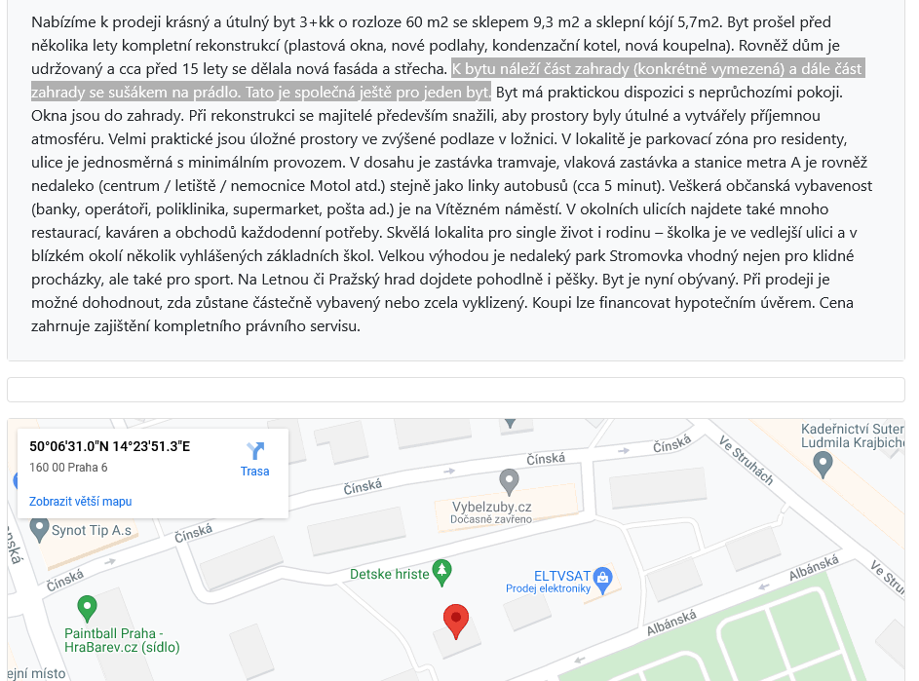

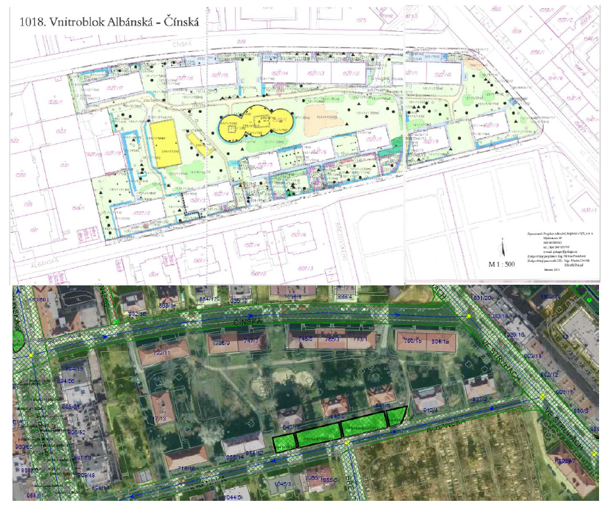
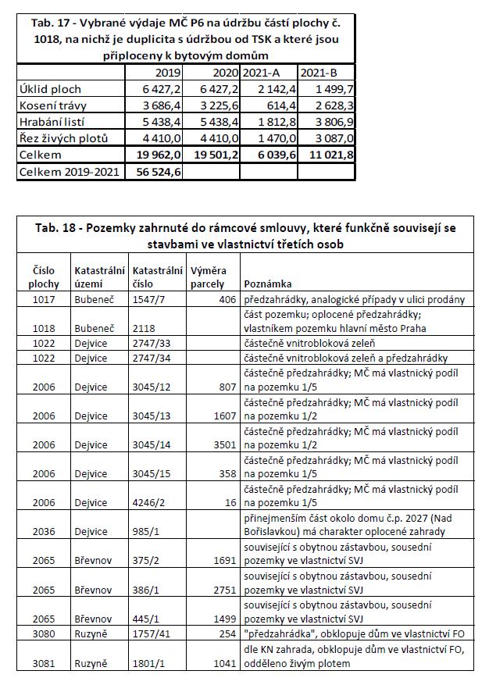

Část 3 – Analýza pracovních deníků
Jak už bylo řečeno v úvodu kontrolní zprávy, některé úkony zahrnuté do údržby zeleně je hrazena pomocí paušálních měsíčních plateb. V případě prováděcích smluv platných od května 2021, tedy navazujících na „novou“ rámcovou smlouvu, jsou pomocí paušálních měsíčních plateb hrazeny úkony úklid ploch [tj. ploch zeleně a souvisejících technických prvků], zametání, kosení trávy, vyhrabání listí, hrabání listí napadeného klíněnkou jírovcovou, řez živých plotů a odstranění přerostlého drnu. V případě prováděcích smluv pro rok 2020 a počátek roku 2021, tedy pro smlouvy navazující na „starou“ rámcovou smlouvu, byly do paušálních plateb zahrnuty ještě úkony zimní údržba komunikací [v rámci ploch zeleně] a úklid použitého posypového materiálu [dtto].
Podle čl. 3.3.1 rámcové smlouvy (totožné znění u „staré“ i „nové“ rámcové smlouvy) mají být služby zahrnuté do paušálních plateb hrazeny na základě doložené kopie listů pracovního deníku. Z charakteru prováděných úkonů nicméně vyplývá, že se – s výjimkou pravidelně prováděného úklidu zelených ploch – jedná o činnosti sezónního charakteru, které jsou vykonávány v určité části kalendářního roku. Z toho plyne, že jejich adekvátní plnění (ve smyslu počtu odvedených úkonů) není možné kontrolovat na měsíční bázi, ale pouze na bázi celého kalendářního roku. Rámcová smlouva nicméně neobsahuje mechanismus, na jehož základě by bylo možné ponížit fakturaci o úkony, které byly zahrnuty do paušálních plateb, k jejichž splnění však v průběhu příslušného kalendářního roku nedošlo, ať už z vnějších důvodů (klimatické podmínky aj.), nebo z důvodu neodvedené práce ze strany dodavatele.
Specifickou okolností v případě kalendářního roku 2021 je navíc fakt, že pro toto období byly uzavřeny dvě sady prováděcích smluv (do dubna 2021 a od května 2021), kde nicméně obě stanovovaly požadovaný rozsah pomocí počtu úkonů v rámci celého kalendářního roku 2021 (na základě takto stanovené celkové roční částky byla vypočtena částka měsíčního paušálu). V rámci měsíčního paušálu vypláceného v období leden až duben 2021 tím pádem došlo k proplácení alikvótního podílu z roční sazby i za ty úkony, které nebyly během těchto čtyř měsíců, kdy byla příslušná prováděcí smlouva v platnosti, vůbec provedeny (kosení trávy, řez živých plotů, ve většině ploch i vyhrabání spadaného listí). Naopak pro prováděcí smlouvy období od května 2021 je vyfakturována nižší částka za sezónně prováděné práce, než je cena příslušných úkonů, protože je v rámci měsíčních paušálních plateb uhrazeno jen 8/12 celkové roční ceny za příslušné úkony, bez ohledu na to, že se příslušné úkony sezónního charakteru realizovaly výlučně v období od května do prosince. Kontrolní skupina považuje takto nastavený systém výpočtu měsíčního paušálu na základě roční báze při smlouvách kratších, než je celý kalendářní rok, za problematický.
Náležitosti pracovních deníků jsou popsány v čl. 7 rámcové smlouvy (totožné znění u „staré“ i „nové“ rámcové smlouvy). Podle něj je poskytovatel povinen vést pracovní deník v písemné formě, do kterého je povinen zaznamenávat alespoň tyto informace: specifikace všech provedených činností v rámci Služeb a jejich rozsah; místo jejich provedení; případné uvedení podmínek, které mohly ovlivnit kvalitu či termín poskytovaných Služeb (např. klimatické podmínky apod.); a u každého zápisu musí být uvedena osoba, která jej provedla a její podpis, přičemž veškeré listy Pracovního deníku musí být vzestupně očíslovány. Zároveň čl. 7.6 uvádí, že způsob vedení Pracovního a Stavebního deníku bude oběma smluvními stranami odsouhlasen nejpozději do 7 pracovních dnů ode dne podpisu rámcové smlouvy.
Pro rok 2020 a období leden až duben 2021 mají pracovní deníky charakter měsíčních tabulek obsahujících datum, popis činnosti a číslo plochy. Pro období od května 2021 mají naopak charakter ručně psaných každodenních zápisů, u nichž je v pravidelných intervalech připojováno i vyjádření zástupce objednatele o provedené kontrole.
Záznamy z pracovních deníků jsou ve většině případů připojeny ke skenům faktur obsažených v elektronickém účetním systému městské části Ginis. Kontrolní skupina si vedle toho k zapůjčení vyžádala originály faktur, které jsou uchovávány na ODŽP, a které rovněž obsahují záznamy o interní kontrole prováděných prací. Pracovní deníky za měsíc leden 2020 (všechny 3 oblasti) nebyly k dispozici ani v systému Ginis, ani v originálních složkách, a kontrolní skupina si je vyžádala ex post.
Vedle toho měla kontrolní skupina k dispozici měsíční protokoly o kontrole plnění veřejné zakázky, které jsou připojovány k originálům faktur.

3.1 Pracovní deníky z období leden 2020 až duben 2021
Kontrolní skupina nemůže zastřít určité pochybnosti týkající se zápisů v pracovních denících pro období leden 2020 – duben 2021 pro oblast 2 a pro většinu úkonů v oblasti 1. Tyto zápisy mají zcela pravidelný charakter, vyplývá z nich, že v případě jednotlivých úkonů včetně těch organizačně náročnějších docházelo k jejich plnění ve zcela pravidelných intervalech bez eventuálních vlivů počasí. To je v určitém rozporu s údaji pro oblast 3 anebo s údaji pro období od května 2021. Kontrolní skupina nicméně pro následující analýzu vychází z faktu, že pracovní deníky jsou podepsány jak zástupcem zhotovitele, tak odpovědným pracovníkem ODŽP, který svým podpisem potvrdil jejich platnost.
Předmětem kontroly byla v první řadě otázka, zda celkový roční počet realizovaných, respektive vykázaných úkonů odpovídá počtu nasmlouvaných úkonů dle prováděcích smluv. Součet úkonů vykázaných v pracovních denících a počet úkonů dle prováděcích smluv ukazují pro rok 2020 a pro období leden až duben 2021 tabulky č. 19–21. Pro období leden až duben 2021 byla provedena analýza pouze v případě úklidů zelených ploch, kdy kontrolní skupina vycházela z premisy, že úkony jsou pravidelného charakteru (104, respektive 78 úkonů ročně) a na základě toho by mělo být během 4 měsíců vykonáno min. 34, respektive 26 úkonů úklidů ploch. Jiné úkony nejsou v pracovních denících za období leden až duben 2021 vykázány, s výjimkou hrabání listí na plochách č. 3017 a 3037–3040 v období ledna 2021.
Pracovní deníky za rok 2020 obsahují informace o šintování chodníků (oblasti 1 a 2) a dále o řezu živých plotů, které nicméně, s výjimkou oblasti 3, nebylo možné jednoznačně identifikovat k číslům ploch. Pracovní deníky neobsahují záznamy o zametání, zimní údržbě komunikací [v zeleni] a úklidu inertního posypového materiálu.
Jak vyplývá z tabulek č. 19–21, počet vykázaných úkonů velmi často neodpovídá počtu úkonů, které měly být realizovány podle příslušné prováděcí smlouvy. Markantní je to především v případě úklidů ploch zeleně. Ty měly být v roce 2020 a v první části roku 2021 realizovány s frekvencí 104 úkonů ročně (plochy s vyšší frekvencí úklidu), respektive 78 úkonů ročně (plochy se standardní frekvencí úklidu). Jak nicméně vyplývá z analýzy, počet realizovaných úkonů činil během roku 2020 v oblasti 1 a oblasti 2 (s výjimkou ploch č. 1010 a 2088) maximálně 52, tedy frekvence max. 1x týdně namísto zasmluvněné frekvence 2x týdně, respektive 3x 2 týdny. Ve větším množství ploch přitom nebylo vykázáno ani těchto 52 úkonů, např. vlivem státních svátků, které připadly na některý den v týdnu a kde nebyly práce realizovány v pravidelném harmonogramu. U ploch č. 1054, 1073, 1074, 1076, 1078, 1080, 1082, 1084, 1085, 1086, VŠCHT, 2020, 2027, 2030, 2037, 4104, 4115, 4121, 4131, 4151, 5105, 5111, 5122, 5138, 5160 a 5164 byly vykázány pouze úklidy ploch v období leden 2020, u plochy 1087 nebyly během kalendářního roku 2020 vykázány žádné úkony úklidů ploch. U oblasti č. 3 obsahují pracovní deníky záznamy o úklidech ploch pouze během února a března 2020 (a dále v období leden až březen 2021).
Tabulka ukazuje, že menší počet úkonů, než bylo nasmlouváno, byl v případě mnoha ploch vykázán i u sečí či hrabání listí. Naopak v některých případech bylo v pracovních denících vykázáno větší množství úkonů, než bylo zasmluvněno. Týká se to zvláště hrabání listí v oblasti 1B a oblasti 2, které jsou vykázány v měsících leden, listopad a prosinec 2020, ačkoli byly (až na výjimky – plochy s hrabáním listí zasaženého klíněnkou jírovcovou) zasmluvněny pouze 2 úkony během kalendářního roku.
Co se týče kosení trávy, plochy, u nichž je seč zajišťována, byly prováděcí smlouvou rozděleny na seče s běžnou frekvencí a na seče s nižší frekvencí. U obou případů byly v rámci prováděcí smlouvy fakturovány celkem 4 úkony, přičemž u ploch s nižší frekvencí sečí měly proběhnout vždy dva úkony naráz (seč + dosekání). Vedle toho vystavila v průběhu roku městská část objednávku na 3 kola dodatečných sečí na všech plochách zeleně.
Kontrolní skupina upozorňuje, že ve většině případů je v pracovních denících zachyceno provedení sečí ve stejné dny jako úklid zelených ploch. V takovém případě by nicméně úklid zelených ploch neměl být fakturován, protože úklid ploch před sečí je již zahrnut v rámci úkonu kosení trávy, viz čl. 4.1.3 rámcové smlouvy. Do budoucna doporučuje kontrolní skupina požadovat provádění úklidů zelených ploch důsledně v odlišné dny, než jsou prováděny seče trávy.
Kontrolní skupina se dále domnívá, že lze do budoucna zvážit odlišné nastavení fakturace v případě kosení trávy u trávníků se sníženou frekvencí, a to vzhledem k faktu, že seč a dosekání jsou v současné době fakturovány jako dva úkony, přestože dochází oproti trávníkům s běžnou frekvencí ke snížení nákladů (např. úklid ploch před sečí proveden pouze jednou).
Tabulky č. 19–21 obsahuje dále vyčíslení rozdílu nákladů mezi vyfakturovanými a reálně vykázanými úkony. Kladný údaj v příslušné tabulce znamená, že byly zasmluvněny a proplaceny nevykázané úkony, záporný údaj naopak znamená, že byly vykázány úkony realizované nad rámec smlouvy. V několika případech obsahují pracovní deníky záznamy o činnostech na plochách, na nichž nebyly objednávány, jako je plocha č. 1012 (Lotyšská ulice – seče trávy byly během roku 2020 zajišťovány Organizační složkou PRO6) nebo 2002 (DH Baba – dtto), popřípadě nebyly objednávány úkony příslušného typu (úklid tramvajových pásů Bělohorská, Evropská a Střešovická – Na Petřinách). Tam, kde to bylo možné, byla z dostupných údajů o velikosti plochy vyčíslena výše celkových nákladů příslušných úkonů i u těch ploch, které nebyly zasmluvněny. Kontrolní skupina nicméně nezjistila informace o plochách č. 1410 a 1089, uvedení těchto čísel v pracovních denících tak je nutné považovat za chybu.
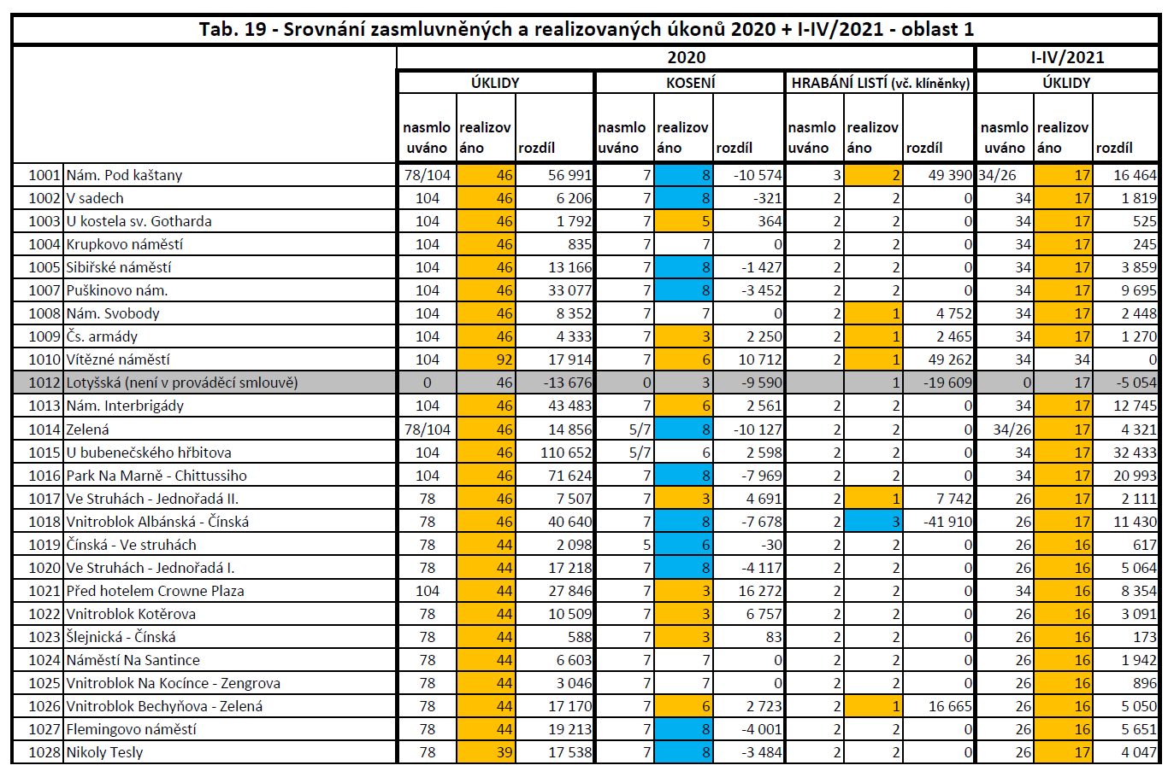
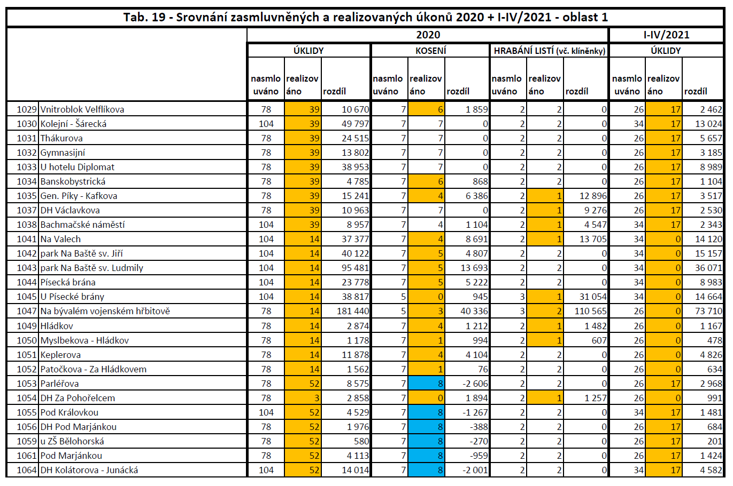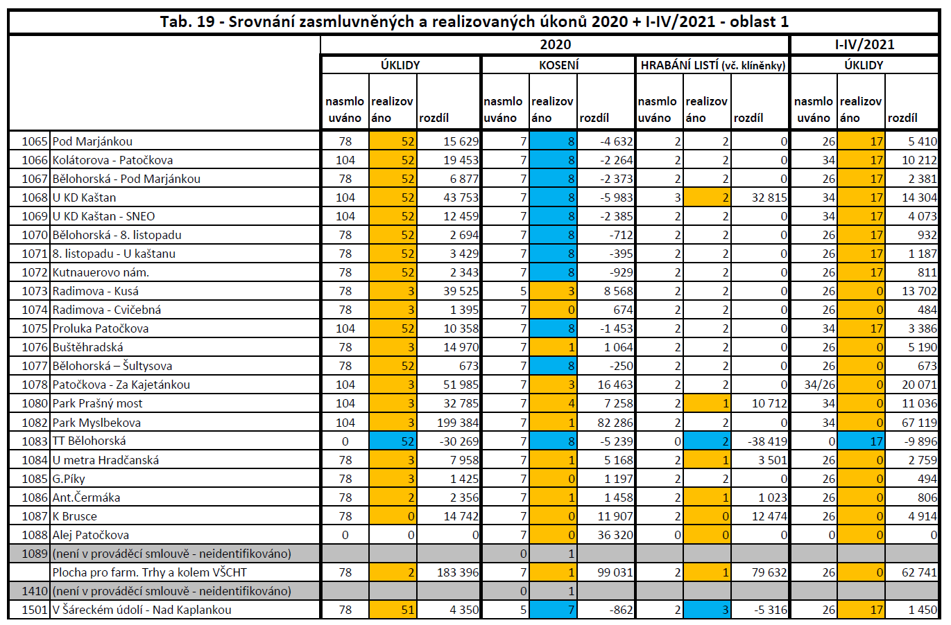
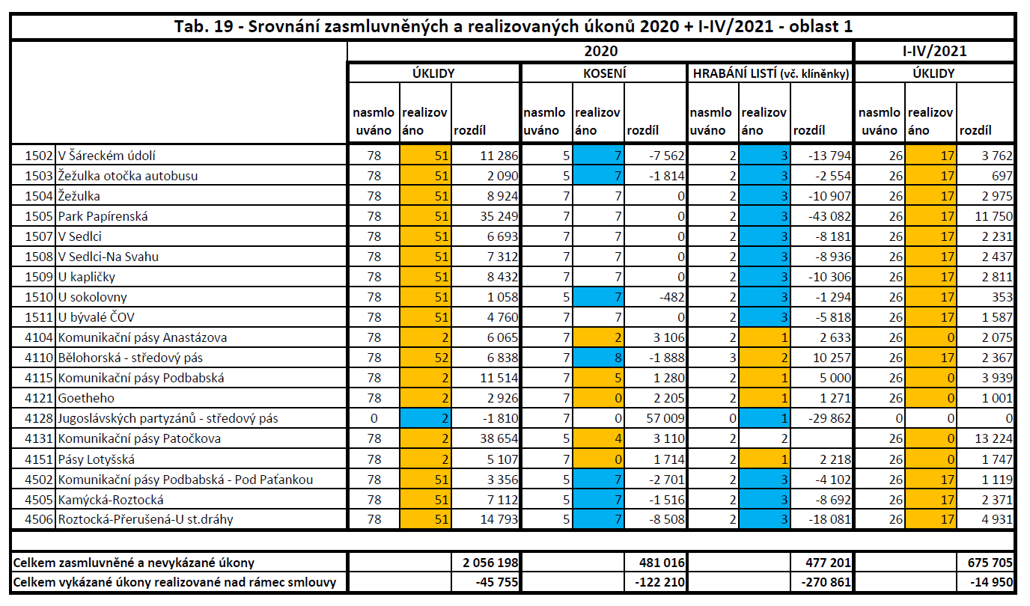

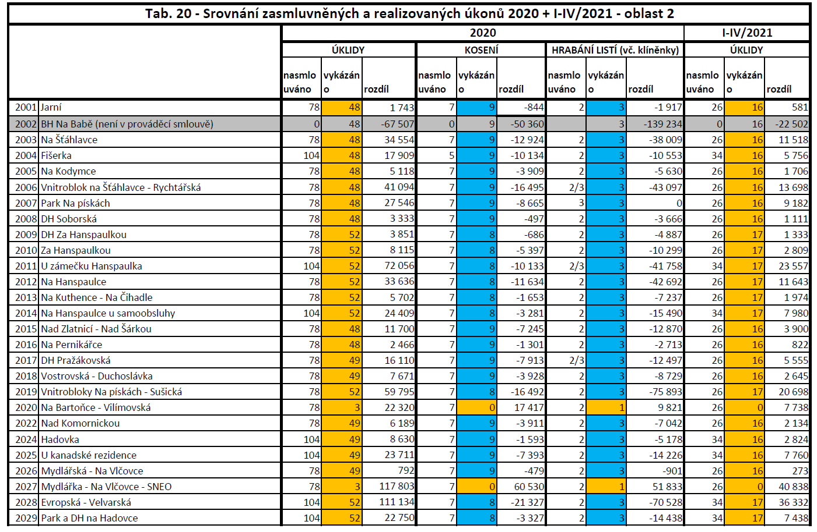
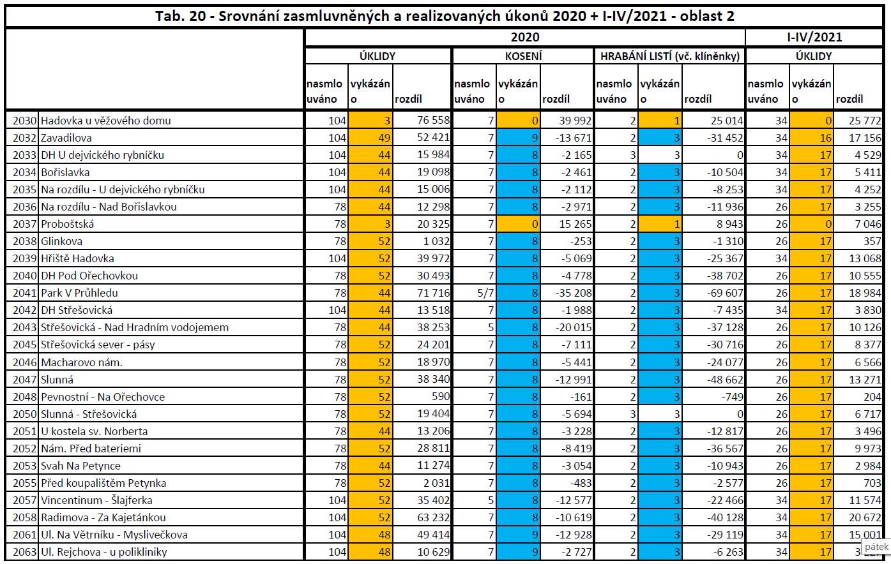
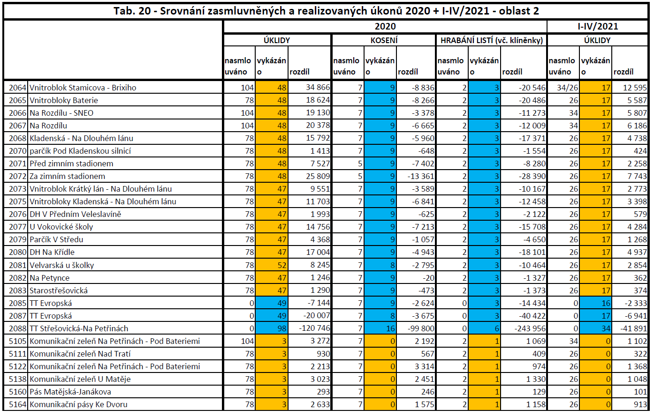
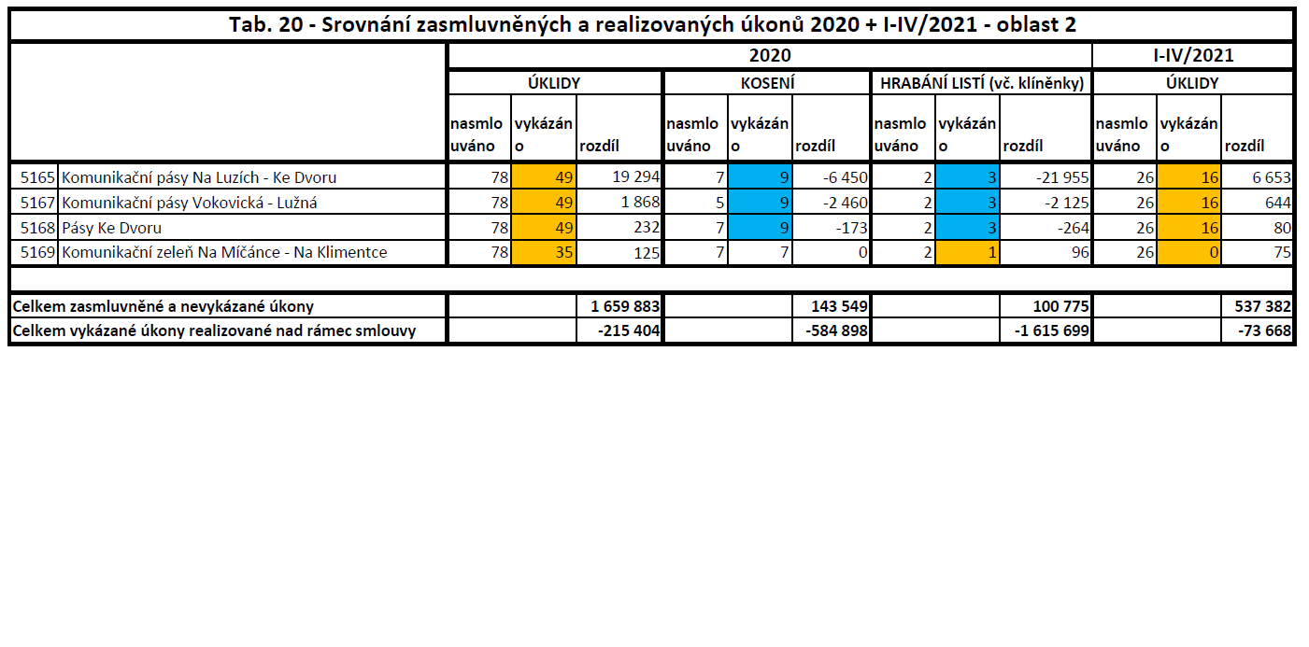

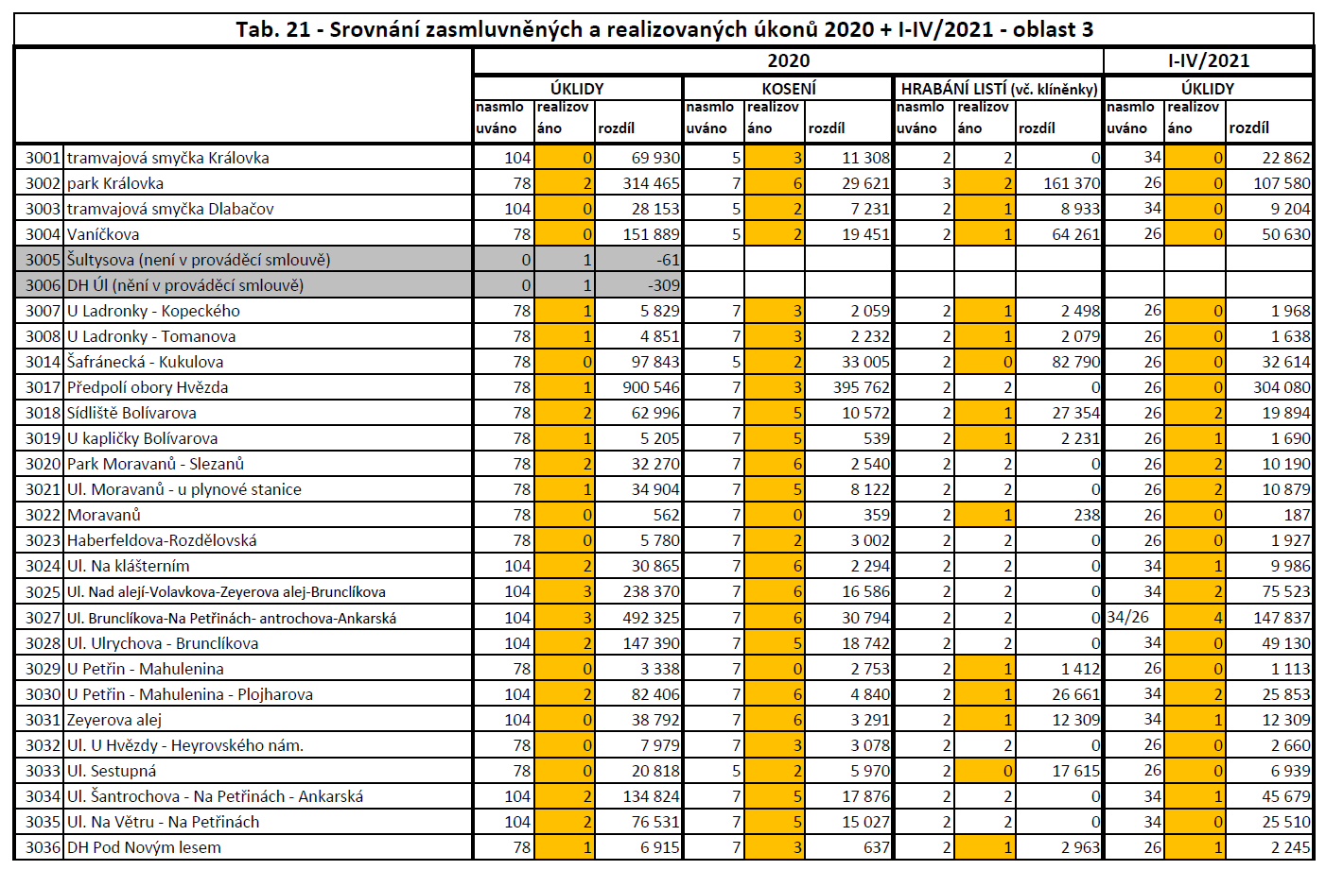
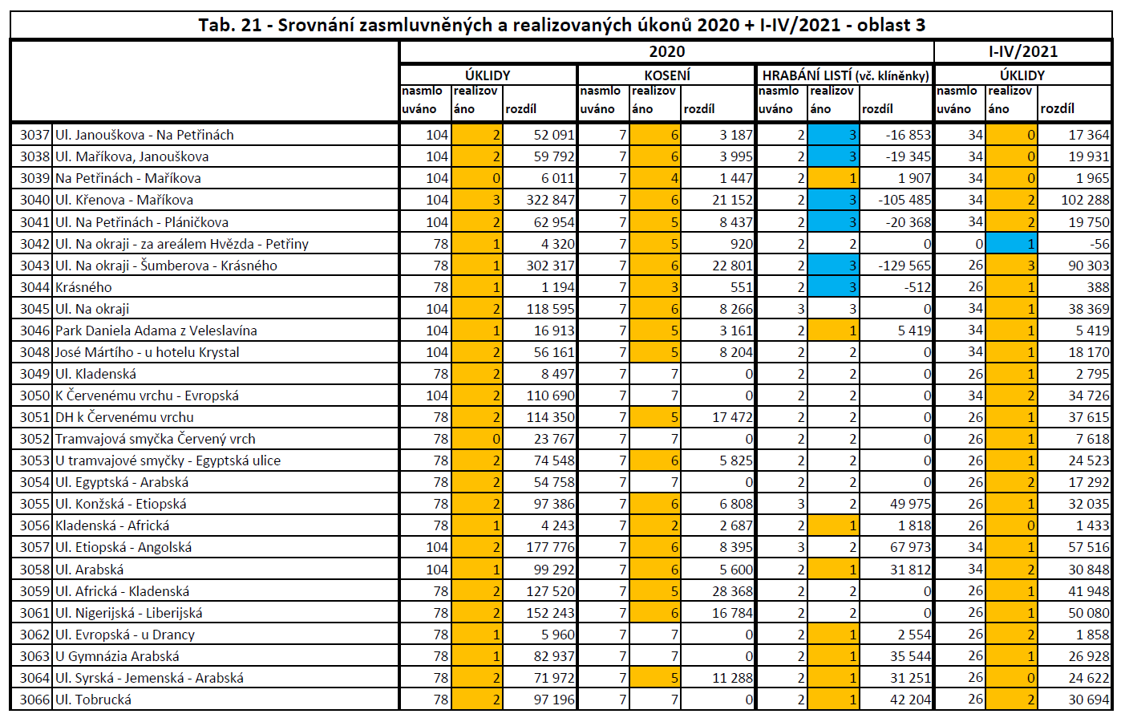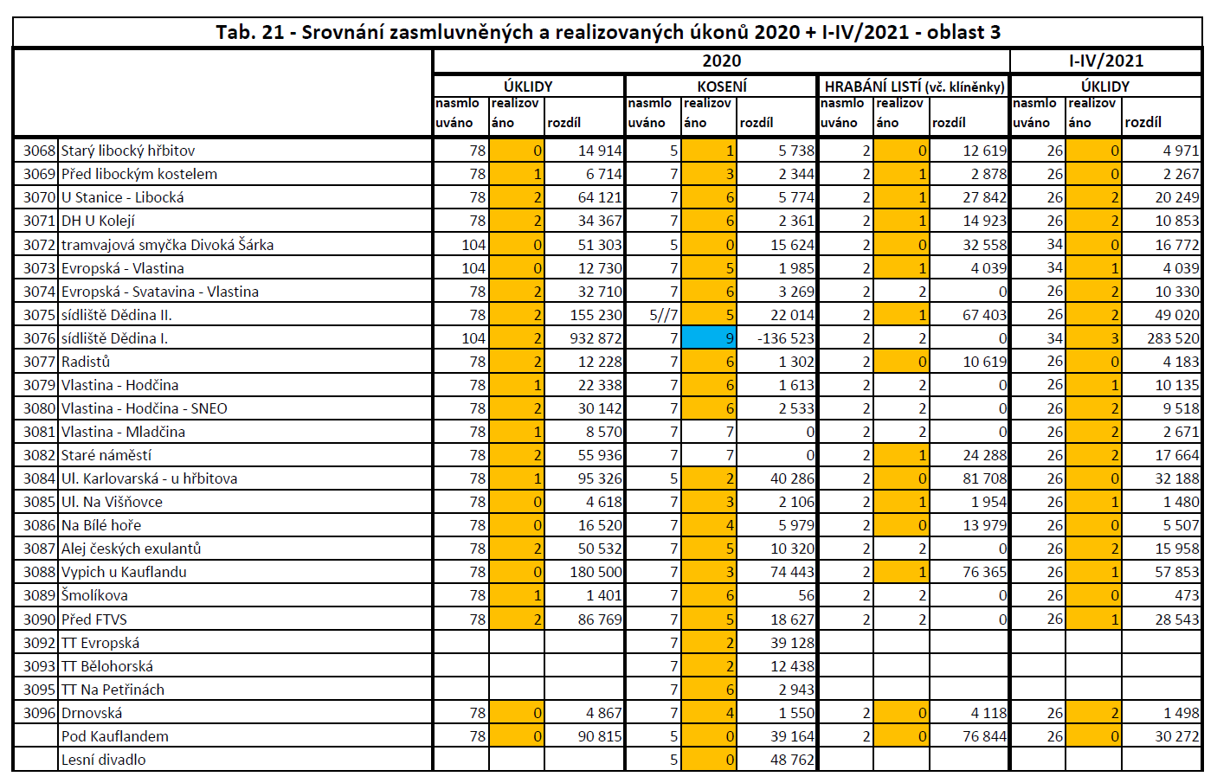
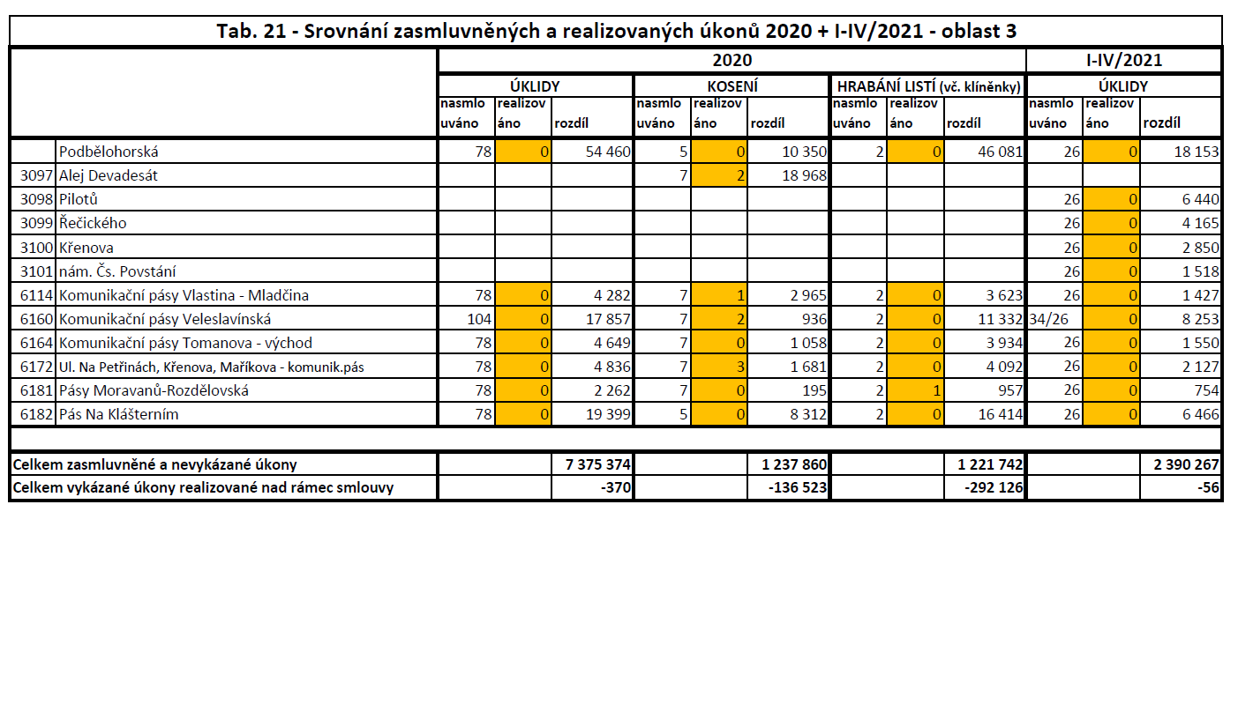

3.2 Pracovní deníky z období květen až říjen 2021
Pracovní deníky jsou ručně psané a obsahují i záznamy o provedených kontrolách údržby zeleně. Vzhledem k nejasné identifikaci některých ploch (viz podrobněji níže) není možné sestavit obdobnou tabulku, jako jsou tabulky č. 19–21.
Oblast 1
Pracovní deník začíná zápisem z 6. května. Záznamy za jednotlivé dny obsahují strohé informace o místu provedené seče a podpis zodpovědného pracovníka.
Identifikace ploch je podána pouze pomocí názvu, nikoli pomocí čísla, přičemž textový popis neodpovídá údajům používaných v prováděcí smlouvě, a v některých případech ztěžuje identifikaci přesného místa provedených prací (např. „drobné plochy Břevnov“, „Patočkova“). Z údajů vyplývá, že počet proběhlých sečí byl značně nerovnoměrný. U některých ploch lze v pracovním deníku v období 5.6. až 31.10. identifikovat až 9, 10 či 11 kol sečí (plochy 1001, 1027, 1031, 1041, 1042, 1043, 1080), u některých zhruba 5 kol (např. plocha 1020).
Nakolik je možné ztotožnit záznamy s plochami dle prováděcí smlouvy, neobsahují pracovní deníky žádné údaje o seči ploch 1016, 1023, 1076, 1084, 1085, 1087 (celková výměra 8 620 m2). Plochy 1002, 1003, 1004, 1009, 1033, 1049, 1050, 1052, 2048 a 4115 byly podle údajů v pracovním deníku sečeny pouze jednou (celková výměra 7 827 m2); plochy č. 1021, 1037, 1038 a 4121 jen 2x (celková výměra 5 675 m2), plochy č. 1008, 1011, 1017 a 4502 jen 3x (celková výměra ploch 3 868 m2).
V období od 8. do 30.6. probíhal řez živých plotů, podmínka prováděcí smlouvy, podle níž má tento úkon proběhnout do konce června, tak byla splněna. Pracovní deníky nicméně neobsahují záznamy o údržbě živých plotů u ploch č. 1007, 1023, 1031, 1033, 1034, 1044 a 2047 (celková výměra živých plotů na uvedených plochách 1276 m2). Pracovní deníky obsahují vedle toho záznamy o řezu živých plotů na Flemingovu náměstí a v Kolejní ulici, kde však podle prováděcí smlouvy nemá být tento úkon prováděn.
Další kolo řezu živých plotů probíhalo od 10. 9. do 23.9., podmínka prováděcí smlouvy, podle níž má tento úkon proběhnout do konce září, tak byla splněna. Pracovní deníky pro toto kolo řezů neobsahují záznamy o plochách č. 1007, 1033, 2047 a pro pozemky VŠCHT (celková výměra živých plotů na uvedených plochách 1451 m2).
Pracovní deníky dále obsahují záznamy o zálivce stromů a řezech stromů z plošiny (jedná se o úkony, na které jsou vystavovány zvláštní objednávky). Od 5.10. obsahují záznamy o hrabání listí. Pracovní deníky neobsahují záznamy o úklidu ploch, zametání nebo (s jedinou výjimkou) o odstranění přerostlého drnu.
Pracovní deníky obsahují pravidelné týdenní záznamy o proběhlých kontrolách (s výjimkami ve dnech 29.7., 5.8., 9.9. a 13.10.). Vytknuté nedostatky jsou průběžně odstraňovány.

Oblast 2
Pracovní deník začíná zápisem z 10. května. Záznamy za jednotlivé dny obsahují strohé informace o místu provedené seče. Počínaje kontrolním dnem z 3. 6., na kterém je požadováno ze strany objednatele podrobnější vedení pracovních deníků, obsahují deníky též záznamy o počtu pracovníků a použité mechanizaci. Jednotlivé denní záznamy nicméně neobsahují jméno a až na drobné výjimky též podpis osoby, která je provedla (bod 7.1.5 rámcové smlouvy).
Identifikace ploch je podána pouze pomocí názvu, nikoli pomocí čísla, přičemž textový popis neodpovídá vždy údajům používaných v prováděcí smlouvě, a v některých případech ztěžuje, až znemožňuje identifikaci přesného místa provedených prací (např. záznamy „Střešovice“ z 27. 8. či „Hanspaulka“ z 18. 5. a 14. 6.). Z údajů nicméně vyplývá, že v období do poloviny srpna proběhly 3 kola sečí, ve 2. polovině srpna bylo zahájeno 4. kolo sečí. To představuje rozpor oproti čl. 3.3 prováděcí smlouvy, podle něhož musí být provedeny 4 úkony sečí do konce června. Do konce září bylo provedeno 5 kol sečí (v říjnu seče neprobíhaly, až na dosekání některé ploch na základě požadavků z kontrolních dnů).
Nakolik je možné ztotožnit záznamy s plochami dle prováděcí smlouvy, neobsahují pracovní deníky žádné údaje o seči ploch 2030, 2085, 2087, 3052, 3092, 5105, 5111, 5122, 5169 (celková výměra těchto ploch 23 351 m2).
Ve značném počtu případů nelze podle pracovních deníků identifikovat pro všechny plochy záznamy o všech proběhlých kolech seče. Záznam o jediné seči byl identifikován u plochy č. 2003 (Na Šťáhlavce, 24.8.), 2005 (Na Kodymce, 25. 8.), plochy č. 2013 (Na Kuthence – Na Čihadle, 24. 5.), plochy č. 2016 (Na Perníkářce, 24.5.), plochy č. 2022 (Nad Komornickou, 27.7.) plochy č. 2024 (Hadovka, 16. 7.), plochy č. 2037 (Proboštská, 17. 5.), plochy č. 2038 (Glinkova, 9. 9.), plochy č. 2040 (Pod Ořechovkou, 27. 5.), plochy č. 2051 (u kostela sv. Norberta, 27. 5.), plochy č. 2052 (nám. Před Bateriemi, 15. 5.), plochy č. 2063 (u polikliniky Petřiny, 26. 5.), plochy č. 2088 (tramvajová trať Střešovice; 29. 5., potenciálně ještě záznam z 27. 8.), plochy č. 3035 (Na Větru, 26. 5.), plochy č. 3046 Park Daniela Adama z Veleslavína) a plochy č. 6160 (Veleslavínská, 26.5.). Celková velikost zmíněných ploch činí 51 800 m2.
V případě dalších ploch je možné identifikovat pouze 2 záznamy o sečích (plocha č. 2001, 2002, 2004, 2007, 2015, 2034, 2036, 2041, 2042, 2043, 2061, 2066, 2067, 3066, 5138, 5160; celková velikost zmíněných ploch 60 665 m2).
V období od 16. 6. do 21. 7. probíhal řez živých plotů. Nebyla tak splněna podmínka prováděcí smlouvy, podle níž měl být úkon proveden do konce června. Pracovní deníky neobsahují žádné záznamy o proběhlém řezu živých plotů na plochách č. 2002, 2004, 2015, 2042, 2052, 2061, 2064, 3046, 6160 (celková výměra živých plotů na těchto plochách 2186 m2). Druhé kolo řezů živých plotů bylo zahájeno 15. 9. a dokončeno 21. 10., nebyla tedy splněna smluvní podmínka provedení těchto prací do konce září, ani náhradní termín 15. 10. stanovený na kontrolním dni. V pracovních denících absentují záznamy o zářijovém (říjnovém) řezu živých plotů na plochách č. 2002, 2011, 2015, 2020, 2024, 2035, 2036, 2042, 2046, 2052, 2061, 2064, 2065, 2066, 3046 a 6160 (celková výměra živých plotů na těchto plochách 6759 m2).
Pracovní deníky neobsahují záznamy o úklidu ploch, zametání, vyhrabání listí nebo odstranění přerostlého drnu.
Pracovní deníky obsahují zápisy z proběhlých kontrolách, a to v týdenních intervalech, nicméně chybí zápisy o proběhlých kontrolách v období mezi 25. 6. a 5. 8., mezi 11. 8. a 31. 8. a mezi 31. 8. a 20. 9. Zástupce objednatele při kontrolních dnech opakovaně kritizuje malou kvalitu provedených prací, viz např. záznam z 3.6.: Kontrolou zjištěn přetrvávající stav – i přes četná upozornění jsou plochy zeleně stále neuklizené od posečené trávy. Na místě jsou žluté fleky hnijící trávy – travnaté plochy jsou nevzhledné a dochází k jejich ničení. Dnes navíc zjištěna nepřítomnost pracovníků údržby, na celé oblasti II se nenacházel v dopoledních hodinách ani jediný pracovník a odpovídající mechanizace. Navíc byly kontrolou zjištěny plochy, které nebyly v této sezóně ani jednou posekány – a to Na Kodymce, Na Šťáhlavce, Nad Hradním vodojemem – žádáme okamžitou nápravu. Dále žádáme podrobnější vedení pracovních deníků.
Zápisy zástupce objednatele při kontrolních dnech opakovaně kritizují chybějící výsběr trávy po seči (záznamy z 20.5., 27.5., 3.6., 8.6., 20.9.), dále chybějící seč okrajů ploch (záznamy z 27.5., 8.6., 18.6., 5.8., 20.9.) a obecně neprovedení seče u některých pozemků (záznamy z 27.5., 3.6., 8.6., 18.6., 25.6., 5.8., 20.9., 11.10., 25.10., 1.11.). Podle rámcové smlouvy, čl. 4.1.3 a 12.13 a musí být úklid proveden ihned, v případě vážných důvodů a se souhlasem objednatele pak do tří dnů od provedení seče; nekvalitně provedená seč může být důvodem k udělení finanční sankce. Kontrolní skupina nicméně nemá informace o tom, že by bylo, přes opakované výtky ze strany zástupce objednatele, přistoupeno k udělení sankcí.

Oblast 3
Pracovní deník začíná zápisem z 10. května. Záznamy za jednotlivé dny obsahují přehledné informace o provedených pracích, použité technice, počtu pracovníků, hodině začátku a konce prací a počasí. Jednotlivé denní záznamy nicméně neobsahují jméno a podpis osoby, která je provedla (bod 7.1.5 rámcové smlouvy). Počínaje zápisy z druhé poloviny května jsou plochy, na nichž byla prováděna seč nebo jiné práce, identifikovány jak pomocí textového popisu, tak pomocí čísla. Identifikace pomocí čísla plochy nicméně až na výjimky není uváděna u záznamů ze září a října.
V období květen až konec října proběhlo na území oblasti 3 celkem 5 kol sečí, přičemž 4. kolo sečí bylo zahájeno na přelomu srpna a září. To představuje rozpor oproti čl. 3.3 prováděcí smlouvy, podle něhož musí být provedeny 4 úkony sečí do konce června.
Záznamy v pracovních denících neobsahují žádné údaje o seči ploch 3021, 3022, 3048, 6181, 6182 (celková výměra těchto ploch 7 222 m2).
V případě ploch v oblasti Bílé Hory, Malého Břevnova a Vokovic (3018–3023, 3085–3087, 5164–5168) neobsahují záznamy v pracovním deníku informace o prvním kole seče (květen) a pouze torzovité údaje o 4. kole sečí (září); v případě ploch v severní části Petřin (3037–3045, 3100, 6172) absentuje zmínka o druhém kole seče (červen/červenec). V případě tramvajových pásů (3093, 3095) jsou v pracovních denících zachyceny pouze dvě kola sečí (květen, srpen). U ploch 3096 a 3097 zaznamenávají pracovní deníky jediný úkon seče, v srpnu. U plochy 3071 chybí záznamy o čtvrtém a pátém kole sečí.
Ve druhé polovině června proběhl řez živých plotů (podle prováděcí smlouvy má být proveden do konce června, tato podmínka byla splněna), a to na všech územích dle prováděcí smlouvy. Druhé kolo řezu živých plotů proběhlo ve druhé polovině září (podmínka prováděcí smlouvy byla splněna) s opravami některých míst v průběhu října. Pro druhé kolo řezů živých plotů pracovní deníky neobsahují záznamy o plochách č. 5167, 5168 a 6181 (výměra 179 m2).
Pracovní deníky dále obsahují informace o šintování chodníků proběhlém v období července a srpna na celém území oblasti. V závěru měsíce října bylo zahájeno hrabání listí.
Pracovní deníky neobsahují údaje o úklidu ploch a zametání.
Pracovní deníky jsou v pravidelných týdenních intervalech podepisovány zástupcem objednatele. Pouze v některých případech je připojen záznam o kontrole prací (7. 6., 17. 6., 25. 6., 23. 7., 29. 7., 5. 8., 12. 8., 10.9., 16.9., 24.9., 5.10., 14.10., 25.10.). Záznamy o provedené kontrole informují o dobré kvalitě prací.

Kontrolní skupina považuje výsledky analýzy pracovních deníků pro období 2020 a 2021 za velmi závažné. Na jejich základě navrhuje kontrolní skupina doporučení, která jsou uvedena v části 5 kontrolní zprávy.

Část 4 – Další kontrolní zjištění
4.1 Nesoulad s Příkazem tajemníka o zadávání veřejných zakázek
Podle Příkazu tajemníka o zadávání veřejných zakázek (aktuální znění č. 8/2021, předchozí verze č. 11/2019 a 2/2020; příslušné pasáže ve všech verzích beze změny), části E, čl. 4, platí, že u zakázek s hodnotou vyšší než 500 tisíc Kč bez DPH je výběr dodavatele a uzavírání smluv i objednávek je v kompetenci RMČ s tím, že objednávku po schválení v RMČ podepisuje vedoucí věcně příslušného odboru. Příslušné ustanovení neobsahuje výjimku pro smlouvy či objednávky zadávané na základě rámcové smlouvy. V případě prováděcích smluv vycházejících z rámcové smlouvy dochází vždy k jejich schválení Radou městské části (v aktuálním roce 2021 usnesení RMČ č. 2123/21, 2434/21, 2876/21 a 2931/21). Co se týče objednávek s hodnotou vyšší než 500 tisíc Kč, v probíhajícím roce 2021 byly usnesením Rady městské části schváleny objednávky č. ODŽP/002010/2021 a ODŽP/00217/2021 na dvě kola sečí travnatých ploch (usn. RMČ č. 2769/21), objednávky č. ODŽP/00227/2021 na kosení travnatých ploch, vyhrabání spadaného listí, úklidu pásů komunikační zeleně a strojového úklidu psích exkrementů (usn. RMČ č. 2836/21).
Naproti tomu následující objednávky na přistavení velkoobjemových kontejnerů na objemný odpad neprošly schválením ze strany Rady městské části: ODŽP/00182/2021 (1 653 tis. Kč bez DPH), ODŽP/00262/2021, ODŽP/00294/2021 (každá 1 235 tis. Kč bez DPH), ODŽP/00326/2021 (909 tis. Kč bez DPH). Kontrolní skupina se domnívá, že porušením Příkazu tajemníka došlo zároveň k porušení „zmocňovacího“ usnesení RMČ č. 425/19, příslušné objednávky tedy nejsou platné a bude nutné s dodavatelem uzavřít dohodu o narovnání. Obdobná dohoda o narovnání byla uzavřena již u objednávky č. ODŽP/00026/2021 (Údržba veřejné zeleně Oblast 3 - do uzavření smlouvy na rok 2021; 719 tis. Kč bez DPH), tam zároveň nedošlo k adekvátnímu zveřejnění smlouvy v registru.
Kontrolní skupina vedle toho upozorňuje na znění části E, čl. 8 výše uvedeného Příkazu tajemníka k zadávání veřejných zakázek: Je-li zakázka rozdělena na plnění po částech, je pro určení předpokládané hodnoty veřejné zakázky rozhodující součet předpokládaných hodnot všech plnění, které tvoří jeden funkční celek a jsou zadávána v časové souvislosti, s tím, že pro určení pravidel, která je nutné dodržet při zadávání ZMR (viz čl. 2 – 4 této části příkazu tajemníka), se postupuje v případě zakázek se stejným nebo obdobným (souvisejícím) plněním tak, že se součet hodnot takových zakázek sčítá za účetní období (kalendářní rok) za jednoho dodavatele. Na základě toho by podle názoru kontrolní skupiny mělo dojít ke sčítání hodnoty objednávek na přistavení velkoobjemových kontejnerů (celkem 8 objednávek v celkové hodnotě 6 841 tis. Kč bez DPH), zálivku (celkem 3 objednávky v celkové hodnotě 1 074 tis. Kč) a potenciálně i u dalších prací.

4.2 Fakturace zálivky
Městská část v roce 2021 vystavila celkem 4 objednávky na zálivku v celkové hodnotě 1 110 tis. Kč bez DPH. V případě objednávek č ODŽP/00112/2021 a ODŽP/00221/2021 je smluvně zakotveno, že u těch stromů, na nichž nejsou instalovány zavlažovací vaky, bude provedena zálivka v množství 80 l na strom. Příloha k fakturám vycházejícím z těchto dvou objednávek obsahuje podrobný výpis provedených prací – označení plochy, data a objemu zálivky. Jednotkou pro objem spotřebované zálivky je kubický metr. Spotřeba vody je udávána s přesností na desetiny kubického metru, s tím, že u některých ploch došlo ke spotřebě 0,1 m3 v rámci jednoho kola zálivek. Je zřejmé, že přinejmenším v těchto případech tedy dochází k fakturaci 0,1 m3 v rámci zálivky v jedné lokaci, tedy 100 l, zatímco objednávka byla vystavena na množství 80 l na strom, tedy 0,08 m3. V dalších objednávkách, č. ODŽP/00283/2021 a ODŽP/00299/2021, již není objem zálivky v rámci jednoho stromu explicitně uveden.

Část 5 – Shrnutí a doporučení kontrolní skupiny
Předmětem kontroly byly práce vykonávané na základě rámcových smluv o provádění údržby zeleně a úklidových prací na území městské části Praha 6, č. S253/2021/ODŽP a S275/2017/ODŽP, se zaměřením především na úkony údržby zeleně hrazené na základě měsíčních paušálů.
V části 2 je podána analýza pozemků, na nichž je vykonávána údržba zeleně prostřednictvím rámcové smlouvy, a to s ohledem na jejich majetkoprávní a faktický stav a s ohledem na možnou duplicitní úhradu údržby zeleně na těchto pozemcích. Kontrolní skupina vnímá jako problematickou především duplicitní údržbu zeleně hrazenou městskou částí a Technickou správou komunikací, která se v říjnu 2021 týkala přibližně stovky pozemků či jejich částí. Byly dále zjištěny jednotky pozemků, na nichž dochází k duplicitě s údržbou hrazenou správcovskou firmou hlavního města Urbia anebo k duplicitě s údržbou realizovanou firmou SNEO na základě objednávek hrazených ze zdaňované činnosti. V části 2 kontrolní zprávy jsou popsány jako příklady některé z takto identifikovaných pozemků, přičemž je u nich vypočítána výše vybraných výdajů hrazených městkou částí za roky 2019–2021. Část 2 dále identifikuje pozemky, na nichž městská část hradí údržbu zeleně, ačkoli nejsou v její svěřené správě, přičemž vedle pozemků ve vlastnictví hlavního města (zde je vhodné ve střednědobém výhledu sjednotit majetkoprávní vztahy, správu a údržbu) se jedná o pozemky ve vlastnictví veřejných institucí, fyzických osob, SVJ apod. Kontrola dále upozorňuje na příklady, kdy je na základě rámcové smlouvy hrazena údržba zeleně na pozemcích, které jsou svým charakterem funkčně související s nemovitostmi ve vlastnictví třetích osob, přičemž v některých případech nejsou veřejně přístupné. Věnuje se dále duplicitám v úklidech parků a jiných zelených ploch mezi úkony objednávanými na základě rámcové smlouvy a úkony realizovanými organizační složkou PRO 6, o.p.s. K srdci klíč a spolkem Naděje.
Část 3 podává analýzu pracovních deníků a interního systému kontroly prací údržby zeleně realizovaných během let 2020 a 2021, a to především s ohledem na systém vykazování a fakturace úkonů, které jsou hrazeny pomocí měsíčních paušálů. V rámci měsíčních paušálů jsou totiž propláceny i úkony sezónního charakteru, které jsou realizovány jen v určité části kalendářního roku. Rámcová smlouva nicméně neobsahuje mechanismus, na jehož základě by bylo možné ponížit fakturaci o úkony, které byly zahrnuty do paušálních plateb, k jejichž splnění však v průběhu příslušného kalendářního roku nedošlo.
Pro rok 2020 a období do dubna 2021 mají pracovní deníky charakter měsíčních tabulek obsahujících datum, popis činnosti a číslo plochy; tyto záznamy jsou opatřeny podpisem odpovědného pracovníka dodavatele a podpisem zástupce objednatele. Tabulky č. 19–21 podávají podrobnou analýzu smluvně zakotvených a realizovaných, respektive vykázaných úkonů pro jednotlivé plochy během roku 2020 (úklid ploch, kosení trávy, hrabání listí) a pro období leden až duben 2021 (úklid ploch). Z tabulek vyplývá, že prakticky u všech ploch docházelo během sledovaného období vzhledem k nastavení paušálních plateb k proplácení zasmluvněných úkonů, které realizovány, respektive vykázány nebyly, a to nejčastěji v případě úklidů ploch. Tyto příklady jsou pro snadnější orientaci v tabulkách podbarveny oranžově. V některých případech naopak bylo vykázáno větší množství úkonů, než bylo zasmluvněno; takové případy jsou podbarveny modře. V několika případech obsahují pracovní deníky informace o údržbě těch ploch, které nebyly vůbec zahrnuty do aktuálních prováděcích smluv; takové případy jsou v tabulkách uvedeny s šedým podbarvením. U každého typu úkonu a příslušné plochy je provedeno vyčíslení rozdílu nákladů mezi vyfakturovanými a reálně vykázanými úkony (kladný údaj v příslušné tabulce znamená, že byly zasmluvněny a proplaceny nevykázané úkony, záporný údaj naopak znamená, že byly vykázány úkony realizované nad rámec smlouvy). Celkový souhrn uvádí následující tabulka č. 22.
Pro období od května 2021 (nová rámcová smlouva) mají pracovní deníky charakter každodenních ručně psaných zápisů, u nichž je v pravidelných intervalech připojováno i vyjádření zástupce objednatele o proběhlé kontrole. Tyto pracovní deníky nicméně neobsahují žádné záznamy o úklidu ploch zeleně. Využitelnost těchto deníků pro analýzu je omezená vzhledem k faktu, že způsob vedení záznamů v některých případech znemožňuje přesnou identifikaci plochy – plochy nejsou uváděny pomocí čísla, ale pouze pomocí názvu, někdy pouze obecného charakteru (výjimkou jsou pracovní deníky pro oblast 3, ovšem ani zde není uvádění čísel ploch zcela konsekventní). I tak uvádí analýza v části 3.2 rozbor ploch, u nichž absentují záznamy o adekvátním počtu proběhlých prací. Analyzovány jsou dále záznamy o kontrole, přičemž zvláště v případě oblasti 2 zástupce objednatele při kontrolních dnech opakovaně kritizuje malou kvalitu provedených prací.

Tab. 22 - Srovnání zasmluvněných a realizovaných úkonů 2020+I-IV/2021 souhrn nákladů (v Kč bez DPH)
 |  | 2020 |  |  | I-IV/2021
 |  | úklidy | kosení | hrabání listí | úklidy
oblast 1 | zasmluvněné a nevykázané úkony | 2 056 198 | 481 016 | 477 201 | 675 705
 | vykázané úkony realizované nad rámec smlouvy | 45 755 | 122 210 | 270 861 | 14 950
oblast 2 | zasmluvněné a nevykázané úkony | 1 659 883 | 143 549 | 100 775 | 537 382
 | vykázané úkony realizované nad rámec smlouvy | 215 404 | 584 898 | 1 615 699 | 73 668
oblast 3 | zasmluvněné a nevykázané úkony | 7 375 374 | 1 237 860 | 1 221 742 | 2 390 267
 | vykázané úkony realizované nad rámec smlouvy | 370 | 136 523 | 292 126 | 56
 |  | 2020 |  | I-IV/2021
celkem zasmluvněné a nevykázané úkony |  | 14 753 598 |  | 3 603 354
celkem vykázané úkony realizované nad rámec smlouvy |  | 3 283 846 |  | 88 674

Část 4 podává další kontrolní zjištění, především s ohledem na otázku povinnosti schvalovat objednávek na základě rámcové smlouvy v hodnotě nad 500 tis. Kč bez DPH Radou městské části.
Kontrolní skupina považuje zvláště výsledky analýzy pracovních deníků pro období 2020 a 2021 za velmi závažné. Na základě proběhlé kontroly navrhuje kontrolní skupina následující doporučení.

Doporučení k části 2
- ve spolupráci s Technickou správou komunikací urychleně vyřešit problematiku pozemků, u nichž vynakládá finanční prostředky na údržbu zeleně jak TSK v rámci údržby komunikační zeleně, tak městská část Praha 6 v rámci údržby zeleně na základě rámcové smlouvy (seznam pozemků viz tabulka č. 9);
- ve spolupráci s firmou Urbia urychleně vyřešit problematiku pozemků, u nichž vynakládá finanční prostředky na údržbu zeleně jak MHMP prostřednictvím správcovské firmy Urbia, tak městská část Praha 6 v rámci údržby zeleně na základě rámcové smlouvy (seznam pozemků viz tabulka č. 11);
- ve střednědobém výhledu sjednotit majetkoprávní vztahy, správu a údržbu u ostatních pozemků ve vlastnictví hlavního města Prahy, u nichž městská část objednává údržbu zeleně na základě rámcové smlouvy a které nemá ve své svěřené správě (viz tabulka č. 10 a 12). Řešit prostřednictvím žádosti o svěření pozemků, alternativně pomocí výpůjčky;
- v případě pozemků ve vlastnictví České republiky s právem hospodaření Úřadu pro zastupování státu ve věcech majetkových (viz tabulka č. 13) ve střednědobém horizontu podat prostřednictvím hlavního města žádost o převod pozemků do vlastnictví města Prahy a následně o jejich svěření městské části;
- v případě pozemků ve vlastnictví jiných veřejných institucí (viz tabulka č. 13) zakotvit údržbu zeleně ze strany Prahy 6 smluvní formou. Zvážit, zda je v jednotlivých případech ve veřejném zájmu, aby byla údržba zeleně ze strany městské části i nadále hrazena bez protihodnoty ze strany vlastníka pozemku;
- v případě pozemků ve vlastnictví fyzických a právnických osob, SVJ či bytových družstev (viz tabulka č. 14) vyjmout z údržby zeleně hrazenou městskou částí ty pozemky, které jsou svým charakterem funkčně související s nemovitostmi (např. předzahrádky). V ostatních případech zakotvit údržbu zeleně ze strany Prahy 6 smluvní formou. Zvážit, zda je v jednotlivých případech ve veřejném zájmu, aby byla údržba zeleně ze strany městské části i nadále hrazena bez protihodnoty ze strany vlastníka pozemku;
- urychleně vyřešit problematiku pozemků, u nichž objednává údržbu zeleně, příp. úklidy městská část Praha 6 jak na základě rámcové smlouvy (ODŽP), tak na základě objednávek hrazených ze zdaňované činnosti (OSM prostřednictvím SNEO; viz tabulka č. 16);
- ve střednědobém výhledu zvážit zefektivnění správy zeleně tam, kde dochází k údržbě sousedních, svým charakterem obdobných pozemků jednak na základě rámcové smlouvy (ODŽP), jednak na základě objednávek hrazených ze zdaňované činnosti (OSM prostřednictvím SNEO);
- smluvně zakotvit údržbu zeleně ze strany Prahy 6 v případě pozemků, jejichž pravidelnou údržbu zajišťuje organizační složka PRO 6 a které nejsou ve vlastnictví hlavního města. Zvážit, zda je v jednotlivých případech ve veřejném zájmu, aby byla údržba zeleně ze strany městské části i nadále hrazena bez protihodnoty ze strany vlastníka pozemku;
- v případě pozemků, jejichž pravidelný úklid zajišťuje organizační složka PRO 6, zvážit snížení frekvence úklidů hrazených na základě rámcové smlouvy či jejich úplné zrušení;
- u úklidů prováděných organizační složkou PRO 6 ad hoc na základě požadavku ODŽP na plochách zahrnutých do rámcové smlouvy důsledně kontrolovat, zda nedošlo k zanedbání povinností dodavatelů na základě rámcové smlouvy, v takovém případě postupovat pomocí sankčních mechanismů zakotvených v čl. 4.1.3, 8 a 15 rámcové smlouvy;
- zohlednit fakt, že u některých pozemků zařazených do rámcové smlouvy zajišťuje zároveň pravidelný úklid o.p.s. K srdci klíč a spolek Naděje. U těchto pozemků zvážit snížení frekvence úklidů hrazených na základě rámcové smlouvy či jejich úplné zrušení;
- vyjmout z údržby zeleně hrazenou městskou částí ty pozemky, které jsou sice ve vlastnictví hlavního města Prahy (a ve svěřené správě městské části), svým charakterem jsou však funkčně související s nemovitostmi třetích osob (např. zahrady, předzahrádky; seznam viz tabulka č. 18), a to zejména u pozemků, které nejsou veřejně přístupné. Jednat s vlastníky nemovitostí o otázce údržby a ve spolupráci s OSM, OÚR a dalšími orgány městské části zvážit budoucí majetkoprávní řešení těchto pozemků.

Doporučení k části 3
- Písemně požádat zadavatele, aby údaje v pracovních denících byly nadále vedeny tak, aby bylo bez jakýchkoliv pochybností možné určit místo, na kterém byl daný úkon prováděn (zejména uvedení čísla předmětné plochy), neboť uvedení pouhé oblasti je pro provádění kontroly skutečného odvedení objednaného úkonu zcela nedostatečné;
- důsledně evidovat v pracovních denících veškeré úkony zařazené do činností hrazených paušálem, a to včetně úklidů ploch zeleně;
- důsledně vyžadovat fotodokumentaci v případě všech úkonů hrazených na základě rámcové smlouvy, zejména sečí, hrabání listí a řezu živých plotů, tj. v souladu obsahem příslušného ustanovení rámcové smlouvy (čl. 8.2.4) informovat příslušného manažera údržby zeleně, že MČ bude vyžadovat fotodokumentaci ve vztahu ke každému nadále prováděnému úkonu;
- důsledně uplatňovat smluvní sankce zakotvené zejména v čl. 15 rámcové smlouvy. V případě, že vznikl nárok na udělení smluvní pokuty, sankce však udělena nebyla, evidovat podrobné písemné odůvodnění odpovědného zaměstnance MČ, který o neudělení sankce rozhodl, a stanovit mechanismus interní kontroly těchto případů;
- na základě jednání s dodavatelem stanovit mechanismus, na jehož základě nedojde k hrazení úkonů, které byly zahrnuty do paušálních plateb, k jejichž splnění však v průběhu příslušného kalendářního roku nedošlo, ať už z vnějších důvodů (klimatické podmínky aj.), nebo z důvodu neodvedené práce ze strany dodavatele. Pokud by nedošlo k dohodě s dodavatelem ohledně odpočtu těchto úkonů od paušálních plateb (např. formou dohod o narovnání), přestat do budoucna systém paušálních plateb používat u těch úkonů, které nejsou prováděny na pravidelné bázi (např. kosení trávy, hrabání listí), tj. postupovat zde dle čl. 3.3.2 a 3.3.3 rámcové smlouvy;
- v návaznosti na zjištění Kontrolního výboru ohledně neprovedených a nevykázaných úkonů během let 2020 a 2021 neprodleně požadovat po dodavateli vydání bezdůvodného obohacení v souladu s ustanovením § 2991 zák. č. 89/2012 Sb., eventuelně řešit vzniklou situaci uzavřením dohody o narovnání, na základě které budou dodavateli poníženy další fakturace, a to o částku obdrženou dodavatelem během let 2020 a 2021 za neprovedené úkony;
- provést interní analýzu mechanismů, na jejichž základě došlo k platbám dodavateli na základě nevykázaných úkonů, se zvážením pracovněprávních důsledků vůči odpovědným pracovníkům;
- do budoucna požadovat provádění úklidů zelených ploch důsledně v odlišné dny, než jsou prováděny seče trávy (úklid ploch před sečí je již zahrnut v rámci úkonu kosení trávy);
- do budoucna zvážit odlišné nastavení fakturace v případě kosení trávy u trávníků se sníženou frekvencí, vzhledem k faktu, že seč a dosekání jsou v současné době fakturovány jako dva úkony, přestože dochází oproti trávníkům s běžnou frekvencí ke snížení nákladů (např. úklid ploch proveden pouze jednou);
- do budoucna vypustit podmínku prováděcích smluv, že 4 úkony kosení (trávníky s běžnou frekvencí), respektive 2 úkony kosení (trávníky se sníženou frekvencí) musí být provedeny do konce června příslušného kalendářního roku;
- do budoucna zefektivnit systém kontroly odvedených prací, a to zejména, nikoliv však výlučně;
- vedením pracovního deníku v elektronické podobě;
- doplnění systému automatické kontroly vozidel se sledováním polohy pomocí GPS;
- prověřit právní možnosti (vzhledem k ZZVZ) uzavření dodatku, který by systematicky odstraňoval nedostatky zmíněné v kontrolní zprávě.
Doporučení k části 4
- Důsledně uplatňovat pravidla daná Příkazem tajemníka o zadávání veřejných zakázek ohledně schválení smluv a objednávek s hodnotou nad 500 tis. Kč Radou městské části. Prověřit, zda je v případech, kdy se tak nestalo, nutné uzavírat dohodu o narovnání.

Usnesení KV č. 110/2021 (Kontrola dodržování smluv týkajících se údržby veřejné zeleně ve správě městské části)
Kontrolní výbor schvaluje výsledek kontroly dodržování smluv týkajících se údržby veřejné zeleně ve správě městské části a ztotožňuje se s doporučeními uvedenými v části 5 kontrolní zprávy.
Kontrolní výbor žádá ODŽP a OSM vypracovat písemnou reakci na předloženou kontrolní zprávu.
+ 13, - 0, z 0

Příloha č. 2
Kontrola plnění úkolů Zastupitelstva a Rady městské části Praha 6 (listopad 2021)

Kontrola se zaměřila na evidenci plnění úkolů vyplývajících z usnesení Rady městské části a Zastupitelstva městské části, která je zanášena do systému IBM Notes.

Kontrola tímto navázala na výsledky předchozích kontrol. Při kontrole prováděné mezi 11. dubnem a 6. květnem 2019 bylo identifikováno (po několika urgencích) celkem 9 nesplněných úkolů s termínem plnění do 10. dubna a dalších 42 úkolů s termínem plnění 11.–30. 4. 2019. Na jejím základě vydal Kontrolní výbor usnesení č. 19/2019, podle něhož „doporučuje věnovat větší pozornost evidenci nesplněných úkolů a včas případně žádat o prodloužení jejich termínů”. Kontrola prováděná mezi 4. a 6. červnem 2019 identifikovala ke dni 6. června celkem 14 nesplněných úkolů s datem plnění do 31. května 2019. Kontrola provedená ke dni 22. října identifikovala celkem 6 nesplněných úkolů s datem plnění do 20. října. Kontrola provádění ke dni 15. června 2020 identifikovala celkem 12 nesplněných úkolů s datem plnění do 10. června. Kontrola provedená ke dni 26. ledna 2021 identifikovala celkem 22 nesplněných úkolů s datem plnění do 20. ledna. V návaznosti na výsledek této kontroly přijal Kontrolní výbor usnesení č. 88/2021, kterým upozornil, že k podávání žádosti o prodloužení termínu plnění by mělo docházet ještě před vypršením původního termínu. Kontrola provedená ke dni 14. června 2021 identifikovala jediný nesplněný úkol s datem plnění do 10. června.

Aktuální kontrola se zaměřila na úkoly s termínem plnění do 25. listopadu 2021. Ke dni 1. prosince byly identifikovány 3 nesplněné úkoly vyplývající z usnesení RMČ v aktuálním funkčním období 2018–2022. Všechny úkoly vyplývající z usnesení ZMČ ve funkčních obdobích 2014–2018 a 2018–2022 a z usnesení RMČ ve funkčním období 2014–2018 s termínem plnění do 25. listopadu 2021 byly evidovány jako splněné (případně byl termín jejich plnění včas prodloužen).

Ke dni 1. prosince 2021 tak byly jako nesplněné evidovány následující úkoly:
usn. RMČ č. 2935/21 (Uzavření příkazní smlouvy mezi Městskou částí Praha 6 a společností SNEO, a.s. na provádění inženýrské činnosti na akci „ZŠ Na Kocínce - výstavba nového objektu - projektová a inženýrská činnost"), úkol č. 1 (zajistit podpis příkazní smlouvy na akci „ZŠ Na Kocínce - výstavba nového objektu - projektová a inženýrská činnost" se společností SNEO; a.s.; a předat ho PO k zajištění podpisu ze strany MČ P6), nositel Luděk Soustružník, termín splnění 9.11.2021. Dne 29.11. byla podána žádost o prodloužení termínu na 17.12.2021, s odůvodněním, že jsou ve smluvní dokumentaci dokončovány úpravy dle požadavku Právního odboru.
usn. RMČ č. 2935/21 (Uzavření příkazní smlouvy mezi Městskou částí Praha 6 a společností SNEO, a.s. na provádění inženýrské činnosti na akci „ZŠ Na Kocínce - výstavba nového objektu - projektová a inženýrská činnost"), úkol č. 2 (předat starostovi Mgr. Ondřeji Koláři příkazní smlouvu na akci „ZŠ Na Kocínce - výstavba nového objektu - projektová a inženýrská činnost" se společností SNEO; a.s.), nositel Aneta Roubíková, termín splnění 15.11.2021. Dne 29.11. byla podána žádost o prodloužení termínu na 14.12.2021.

usn. RMČ č. 2935/21 (Uzavření příkazní smlouvy mezi Městskou částí Praha 6 a společností SNEO, a.s. na provádění inženýrské činnosti na akci „ZŠ Na Kocínce - výstavba nového objektu - projektová a inženýrská činnost"), úkol č. 3 (podepsat příkazní smlouvu na akci „ZŠ Na Kocínce - výstavba nového objektu - projektová a inženýrská činnost"), nositel Ondřej Kolář, termín splnění 19.11.2021. Dne 29.11. byla podána žádost o prodloužení termínu na 17.12.2021.

Zpracoval Petr Palacký, předseda KV, 1. 12. 2021

Usnesení Kontrolního výboru č. 111/2021 (Kontrola plnění úkolů Zastupitelstva a Rady městské části Praha 6 (listopad 2021)
Kontrolní výbor schvaluje výsledek kontroly plnění úkolů Zastupitelstva a Rady městské části Praha 6 z hlediska termínů. Kontrolní výbor konstatuje, že evidence nesplněných úkolů a jejich případné prodlužování jsou prováděny bez problémů.
+ 13 - 0, z 0

Vzhledem k tomu, že v průběhu kalendářního roku 2021 došlo ke skončení platnosti dosavadní rámcové smlouvy a k počátku platnosti nové, byly pro rok 2021 uzavřeny dvě sady prováděcích smluv, viz též níže.
Úklidovými pracemi se rozumí periodický a kombinovaný úklid chodníků a komunikací. Naproti tomu úklidy ploch zeleně jsou zahrnuty v rámci prováděcích smluv pro údržbu zeleně.
Konkrétně pro období od 16.1. do 30.4. Na období 1.1. až 15.1. byly vystaveny objednávky, které nicméně zachovávaly systém paušálních plateb.
Předmětem aktuální kontrolní zprávy naopak není analýza objednávky tzv. generálního úklidu ploch komunikační zeleně (ploch standardně spravovaných Technickou správou komunikací), který byl realizován v měsících říjnu a listopadu 2021. Kontrolní skupina předpokládá, že tato objednávka bude předmětem samostatné kontroly.
U roku 2021 jsou vždy udány dva údaje – náklady vyplývající ze „staré“ rámcové smlouvy platné do konce dubna 2021 a náklady vyplývající z aktuálně platné rámcové smlouvy od května 2021. Tabulky obsahují seznam všech zasmluvněných nákladů k úklidu zelených ploch, kosení trávy, hrabání listí a řezu živých plotů, bez ohledu na to, že v době vyhotovení kontrolní zprávy doposud nebyly uhrazeny paušální platby za měsíce listopad a prosinec 2021.
Vzhledem k omezenému rozlišení podkladových materiálů nicméně nelze vyloučit duplicity v oblasti Sedlce, plochy 1507–1510.
Do dubna 2017 zajišťovala MČ Praha 6 též údržbu komunikační zeleně, viz též výše.
Zdroj: https://www.financia.cz/nemovitosti/prodej-byt-3-kk-praha-bubenec-albanska/45146/?fbclid=IwAR3FK7pxDNtnUHPzmDPV_vVL8iVl9XkB9SZ9Cr1pgbUvRMKaDw4RMZOUC_I
Tyto tabulky mají název „Stavební deník“, dotazem na ODŽP nicméně bylo ověřeno, že se jedná o pracovní deníky ve smyslu příslušných ustanovení rámcové smlouvy a že způsob vedení těchto pracovních deníků odpovídá dohodě obou smluvních stran dle čl. 7.6 rámcové smlouvy.
V dílčích případech údaje z těchto pracovních deníků nekorespondují s jinými údaji. Tak například záznam v aplikaci Lepší šestka ze dne 30.7.2020 (č. 974) informuje o přerostlé trávě („již několik měsíců nesečeno“) v lokalitě U Dejvického rybníčku (plocha 2035) a tuto skutečnost dokládá fotografiemi; záznam zástupkyně ÚMČ ze 6.8.2020 uvádí, že posekání trávy bylo zadáno zahradnické firmě; předmětem záznamu z 16.8.2020 je stížnost, že seč sice byla provedena, na místě však zůstala neprohrabaná tráva. Podle údajů v pracovních denících je nicméně kosení trávy v oblasti č. 2035 vykázáno v datech 12.6. 24.7. a 21.8.
Do součtů v tabulek č. 19–21 byly nicméně úklidy ploch proběhlé ve stejný den jako seče započítány.
V případě pochybnosti analýza zahrnula všechny potenciálně vztáhnutelné plochy k danému záznamu.
Prostor před hotelem International, křižovatka ulic Jugoslávských Partyzánů – Pobabská – Koulova – Terronská, který je zároveň zahrnut v rámcové smlouvě pro údržbu komunikační zeleně ze strany Technické správy komunikací – viz část 2.1 kontrolní zprávy.
V případě pochybnosti analýza zahrnula všechny potenciálně vztáhnutelné plochy k danému záznamu.
Viz např. Smlouva o provádění letní a zimní údržby pozemních komunikací na území hl. m. Prahy ze dne 3.10.1018 uzavřená mezi Technickou správou komunikací a Pražskými službami, část 15.2 a 15.3.

